
Администрация
Лопухинского сельского поселения
Ломоносовского муниципального района
Ленинградской области

ПОСТАНОВЛЕНИЕ
31.10.2025 года № 331
О внесении изменений в постановление № 239 от 21.08.2025 «Об утверждении Порядка (плана) действий по ликвидации последствий аварийных ситуаций в сфере теплоснабжения на территории Лопухинского сельского поселения Ломоносовского муниципального района Ленинградской области (в том числе с применением электронного моделирования аварийных ситуаций)»

В соответствии с Федеральным законом от 06.10.2003 № 131-ФЗ «Об общих принципах организации местного самоуправления в Российской Федерации», Федеральным законом от 27.07.2010 № 190-ФЗ «О теплоснабжении», Постановлением Правительства РФ от 30 декабря 2003 г. № 794 «О единой государственной системе предупреждения и ликвидации чрезвычайных ситуаций», приказом МЧС России от 05.07.2021 № 429 «Об установлении критериев информации о чрезвычайных ситуациях природного и техногенного характера», приказом Министерства энергетики Российской Федерации от 13 ноября 2024 г. № 2234 «Об утверждении Правил обеспечения готовности к отопительному периоду и Порядка проведения оценки обеспечения готовности к отопительному периоду», в целях обеспечения устойчивого функционирования объектов жилищно-коммунального хозяйства и объектов теплоэнергетики поселения, своевременной и качественной подготовки их к работе в осенне-зимний период, а также предупреждения чрезвычайных ситуаций, в целях исполнения требований законодательства и снятия замечаний Комитета по жилищно-коммунальному хозяйству Ленинградской области изложенных в письме от 02.09.2025 № ис-5918/2025 и рекомендаций Комитета правопорядка и безопасности Ленинградской области изложенных в письме от 28.08.2025 №2-19-4114/2025, администрация Лопухинского сельского поселения Ломоносовского муниципального района Ленинградской области

ПОСТАНОВЛЯЕТ:
- Внести изменения в постановление № 239 от 21.08.2025 «Об утверждении Порядка (плана) действий по ликвидации последствий аварийных ситуаций в сфере теплоснабжения на территории Лопухинского сельского поселения Ломоносовского муниципального района Ленинградской области (в том числе с применением электронного моделирования аварийных ситуаций)», изложив Порядок (план) действий по ликвидации последствий аварийных ситуаций в сфере теплоснабжения на территории Лопухинского сельского поселения Ломоносовского муниципального района Ленинградской области (в том числе с применением электронного моделирования аварийных ситуаций)» в новой редакции согласно приложению.
- Настоящее Постановление вступает в силу со дня подписания и подлежит размещению на официальном сайте Лопухинского сельского поселения.
- Контроль за исполнение настоящего постановления возложить главы администрации Лопухинского сельского поселения.

Глава администрации Е.Н. Абакумов

Приложение
к постановлению администрации
Лопухинского сельского поселения
Ломоносовского муниципального района
Ленинградской области
от 31.10.2025 года № 331


Лопухинское сельское поселение
Ломоносовского муниципального района Ленинградской области

Утвержден
постановлением администрации
Лопухинского сельского поселения
Ломоносовского муниципального района
Ленинградской области
От 21.08.2025 года № 239

ПОРЯДОК (ПЛАН) ДЕЙСТВИЙ ПО ЛИКВИДАЦИИ ПОСЛЕДСТВИЙ АВАРИЙНЫХ СИТУАЦИЙ В СФЕРЕ ТЕПЛОСНАБЖЕНИЯ В МУНИЦИПАЛЬНОМ ОБРАЗОВАНИИ ЛОПУХИНСКОЕ СЕЛЬСКОЕ ПОСЕЛЕНИЯ ЛОМОНОСОВСКОГО МУНЦИПАЛЬНОГО РАЙОНА ЛЕНИНГРАДСКОЙ ОБЛАСТИ (В ТОМ ЧИСЛЕ С ПРИМЕНЕНИЕМ ЭЛЕКТРОННОГО МОДЕЛИРОВАНИЯ АВАРИЙНЫХ СИТУАЦИЙ)

Глава администрации
Лопухинского сельского поселения Е.Н. Абакумов

Согласовано:
Представитель Комитета по топливно-
энергетическому комплексу ЛО Уведомление о согласовании 27.08.2025 № 203-2025
____________ / __________________
подпись, печать
Согласовано:
Представитель Комитета по жилищно-
коммунальному хозяйству ЛО Согласован 02.09.2025 № ис-5918/2025
____________ / __________________
подпись, печать
Согласовано:
Комитет государственного жилищного
надзора и контроля ЛО Согласован 01.09.2025 № 01-12/02-5089
____________ / __________________
подпись, печать
Согласовано:
Комитет правопорядка и безопасности ЛО Согласован 28.08.2025 № 2-19-4114/2025
____________ / __________________
подпись, печать
ОГЛАВЛЕНИЕ
1. | Общие положения | 5
2. | Основные понятия и термины | 6
3. | Цель | 7
4. | Краткая характеристика тепловых сетей, потребителей тепловой энергии и оценка возможной обстановки при возникновении аварий | 11
4.1. | Климат и погодно-климатические явления, оказывающие влияние на эксплуатацию тепловых сетей | 11
4.2. | Оценка опасных гидрометеорологических процессов в рассматриваемом районе | 13
4.3. | Административное деление, население Лопухинского сельского поселения | 14
5. | Характеристика потребителей тепловой энергии Лопухинского сельского поселения | 17
6 | Распределение тепловых нагрузок | 17
7. | Характеристика тепловой нагрузки | 17
8. | Температурные графики на котельных | 19
9. | Характеристика тепловых сетей | 19
10. | Сценарии наиболее вероятных аварий и наиболее опасных по последствиям аварий, а также источники (места) их возникновения | 25
11. | Сценарии возможных аварийных ситуаций, их описание, масштабы и уровень реагирования | 26
12. | Сведения об исполнителях и ресурсоснабжающих организациях, которые должны быть оповещены в случаи аварийной ситуации на системах теплоснабжения поселения | 27
13. | Порядок и процедура организации взаимодействия сил и средств, а также организаций, функционирующих в системах теплоснабжения, на основании заключенных соглашений об управлении системами теплоснабжения в соответствии с требованиями части 5 статьи 18 Федерального закона о теплоснабжении | 29
14. | Порядок организации материально-технического, инженерного и финансового обеспечения операций по локализации и ликвидации аварий на объекте теплоснабжения | 36
15. | Перечень мероприятий, направленных на обеспечение безопасности населения (в случае если в результате аварий на объекте теплоснабжения может возникнуть угроза безопасности населения) | 36
16. | Количество сил и средств, используемых для локализации и ликвидации последствий аварий на объектах теплоснабжения | 39
17. | Состав и дислокация сил и средств, используемых для локализации и ликвидации последствий аварий на объектах теплоснабжения | 39
18. | Установление нормативного значения времени готовности и времени для выполнения работ по устранению аварийных ситуаций | 43
19. | Расчеты допустимого времени устранения технологических нарушений | 44
20. | Порядок действий муниципального звена | 47
21. | Формы, необходимые для регламентации документирования процессов по устранению аварийных ситуаций в системе централизованного теплоснабжения. Макет | 63
22 | Порядок (план) ликвидации аварийных ситуаций в системах водоснабжения/водоотведения Производственного управления Ломоносовского района ГУП «Леноблводоканал», с учетом взаимодействия теплоснабжающих организаций Ломоносовского муниципального района Ленинградской области на отопительный период 2025/2026 гг. | 64
- Общие положения

1.1 Настоящий порядок (план) действий по ликвидации последствий аварийных ситуаций в сфере теплоснабжения в муниципальном образовании Лопухинское сельское поселение Ломоносовского муниципального района Ленинградской области (в том числе с применением электронного моделирования аварийных ситуаций) (далее – План действий) разработан во исполнение требований пункта 1 части 3 статьи 20 Федерального закона от 27.07.2010 № 190-ФЗ «О теплоснабжении», с учетом положений:
-Федерального закона от 06.10.2003 № 131-ФЗ «Об общих принципах организации местного самоуправления в Российской Федерации»;
- Федерального закона от 27.07.2006 №149-ФЗ «Об информации, информационных технологиях и о защите информации»;
- Федерального закона от 23.11.2009 № 261-ФЗ «Об энергосбережении и о повышении энергетической эффективности, и о внесении изменений в отдельные законодательные акты Российской Федерации»;
- постановления Правительства Российской Федерации от 22.02.2012 № 154 «О требованиях к схемам теплоснабжения, порядку их разработки и утверждения»;
- постановления Правительства Российской Федерации от 16.05.2014 № 452 «Правила определения плановых и расчета фактических значений показателей надежности и энергетической эффективности объектов теплоснабжения, а также определения достижения организацией, осуществляющей регулируемые виды деятельности в сфере теплоснабжения, указанных плановых значений»;
- Приказа Министерства энергетики Российской Федерации от 26.03.2003 № 115 «Об утверждении Правил технической эксплуатации тепловых энергоустановок;
- Приказа Министерства энергетики Российской Федерации от 13.11.2024 № 2234 Об утверждении Правил обеспечения готовности к отопительному периоду и Порядка проведения оценки обеспечения готовности к отопительному периоду;
- Приказ МЧС России от 05.07.2021 № 429 «Об установлении критериев информации о чрезвычайных ситуациях природного и техногенного характера»
- иных действующих нормативно-правовых актов.

1.2. Реализация Плана действий необходима для обеспечения надежной эксплуатации системы теплоснабжения Лопухинского сельского поселения и должна решать следующие задачи:
- повышение эффективности, устойчивости и надежности функционирования объектов системы теплоснабжения;
- мобилизация усилий всех инженерных служб городского Лопухинского сельского поселения для ликвидации последствий аварийных ситуаций в системе централизованного теплоснабжения;
- снижение последствий аварийных ситуаций в системе централизованного теплоснабжения. информирование ответственных лиц о возможных аварийных ситуациях с указанием причин их возникновения и действиям по ликвидации последствий.

1.3. Объектами Плана действий являются - система централизованного теплоснабжения Лопухинского сельского поселения, включая источники тепловой энергии, магистральные и разводящие тепловые сети, теплосетевые объекты (насосные станции, центральные тепловые пункты), системы теплопотребления.

1.4. План действия определяет порядок действий персонала объекта при ликвидации последствий аварийных ситуаций и является обязательной для исполнения всеми ответственными лицами, указанными в нем.

1.5. План действий должен находиться у Главы администрации муниципального образования, заместителя главы администрации муниципального образования, отвечающего за функционирование объектов жилищно-коммунального хозяйства, в отделе администрации муниципального образования, обеспечивающего функционирование объектов жилищно-коммунального хозяйства, у руководителя, главного инженера, производственно-техническом отделе и аварийно- диспетчерской службе теплоснабжающих (теплосетевых) организаций, осуществляющих деятельность на территории муниципального образования.

- Основные понятия и термины

В настоящем Плане используются следующие основные понятия:
«мониторинг состояния системы теплоснабжения» – это комплексная система наблюдений, оценки и прогноза состояния тепловых сетей и объектов теплоснабжения (далее - мониторинг);
«потребитель» – гражданин, использующий коммунальные услуги для личных, семейных, домашних и иных нужд, не связанных с осуществлением предпринимательской деятельности;
«управляющая организация» – юридическое лицо, независимо от организационно-правовой формы, а также индивидуальный предприниматель, управляющие многоквартирным домом на основании договора управления многоквартирным домом;
«коммунальные услуги» – деятельность исполнителя по оказанию услуг по холодному водоснабжению, горячему водоснабжению, водоотведению, электроснабжению и отоплению, обеспечивающая комфортные условия проживания граждан в жилых помещениях;
«ресурсоснабжающая организация» – юридическое лицо, независимо от организационно-правовой формы, а также индивидуальный предприниматель, осуществляющие продажу коммунальных ресурсов;
«коммунальные ресурсы» – горячая вода, холодная вода, тепловая энергия, электрическая энергия, используемые для предоставления коммунальных услуг;
«система теплоснабжения» – совокупность объединенных общим производственным процессом источников тепла и (или) тепловых сетей города (района), населенного пункта эксплуатируемых теплоснабжающей организацией жилищно-коммунального хозяйства, получившей соответствующие специальные разрешения (лицензии) в установленном порядке;
«тепловая сеть» – совокупность устройств, предназначенных для передачи и распределения тепловой энергии потребителям;
«тепловой пункт» – совокупность устройств, предназначенных для присоединения к тепловым сетям систем отопления, вентиляции, кондиционирования воздуха, горячего водоснабжения и технологических теплоиспользующих установок промышленных и сельскохозяйственных предприятий, жилых и общественных зданий (индивидуальные – для присоединения систем теплопотребления одного здания или его части; центральные – то же, двух зданий или более);
«техническое обслуживание» – комплекс операций или операция по поддержанию работоспособности или исправности изделия (установки) при использовании его (ее) по назначению, хранении или транспортировке;
«текущий ремонт» – ремонт, выполняемый для поддержания технических и экономических характеристик объекта в заданных пределах с заменой и (или) восстановлением отдельных быстроизнашивающихся составных частей и деталей;
«капитальный ремонт» – ремонт, выполняемый для восстановления технических и экономических характеристик объекта до значений, близких к проектным, с заменой или восстановлением любых составных частей;
«технологические нарушения» – нарушения в работе системы теплоснабжения и работе эксплуатирующих организаций в зависимости от характера и тяжести последствий (воздействие на персонал; отклонение параметров энергоносителя; экологическое воздействие; объем повреждения оборудования; другие факторы снижения надежности) подразделяются на инцидент и аварию;
«инцидент» – отказ или повреждение оборудования и (или) сетей, отклонение от установленных режимов, нарушение федеральных законов, нормативно - правовых актов и технических документов, устанавливающих правила ведения работ на производственном объекте, включая:
«технологический отказ» - вынужденное отключение или ограничение работоспособности оборудования, приведшее к нарушению процесса производства и (или) передачи тепловой энергии потребителям, если они не содержат признаков аварии;
«функциональный отказ» - неисправности оборудования (в том числе резервного и вспомогательного), не повлиявшее на технологический процесс производства и (или) передачи тепловой энергии, а также неправильное действие защит и автоматики, ошибочные действия персонала, если они не привели к ограничению потребителей и снижению качества отпускаемой энергии.
«авария на объектах теплоснабжения» – отказ элементов систем, сетей и источников теплоснабжения, повлекший к прекращению подачи тепловой энергии потребителям и абонентам на отопление более 12 часов и горячее водоснабжение на период более 36 часов;
«неисправность» –другие нарушения в работе системы теплоснабжения, при которых не выполняется хотя бы одно из требований, определенных технологическим процессом.

- Цель

- План действия по ликвидации последствий аварийных ситуаций в системах теплоснабжения с учетом взаимодействия тепло-, электро-, водоснабжающих организаций, потребителей тепловой энергии и служб жилищно-коммунального хозяйства (далее - План) разработан в целях координации деятельности администрации Лопухинского сельского поселения , управляющих компаний и ресурсоснабжающих организаций, при решении вопросов, связанных с ликвидацией аварийных ситуаций на системах теплоснабжения муниципального образования (района) с применением электронного моделирования аварийных ситуаций.
- Настоящий План обязателен для выполнения исполнителями и потребителями коммунальных услуг, тепло- и ресурсоснабжающими организациями, выполняющими строительство, монтаж, наладку и ремонт объектов жилищно- коммунального хозяйства Лопухинского сельского поселения.
- Основной задачей администрации Лопухинского сельского поселения, организаций жилищно- коммунального и топливно- энергетического хозяйства является обеспечение устойчивого тепло-, водо-, электроснабжения потребителей, поддержание необходимых параметров энергоносителей и обеспечение нормативного температурного режима в зданиях и сооружениях с учетом их назначения и платежной дисциплины энергопотребления.
- Ответственность за предоставление коммунальных услуг, взаимодействие диспетчерских служб, организаций жилищно-коммунального комплекса, ресурсоснабжающих организаций и администрации Лопухинского сельского поселения определяется в соответствии с действующим законодательством.
- Взаимоотношения теплоснабжающих организаций с исполнителями коммунальных услуг и потребителями определяются заключенными между ними договорами и действующими федеральными и областными законодательствами. Ответственность исполнителей коммунальных услуг, потребителей и теплоснабжающей организации определяется балансовой принадлежностью инженерных сетей и фиксируется в акте, прилагаемом к договору разграничения балансовой принадлежности инженерных сетей и эксплуатационной ответственности сторон.
Исполнители коммунальных услуг и потребители должны обеспечивать:
  - своевременное и качественное техническое обслуживание, и ремонт тепло потребляющих систем, а также разработку и выполнение, согласно договору, на пользование тепловой энергией, графиков ограничения и отключения тепло потребляющих установок при временном недостатке тепловой мощности или топлива на источниках теплоснабжения;
  - допуск работников специализированных организаций, с которыми заключены договоры на техническое обслуживание и ремонт тепло потребляющих систем, на объекты в любое время суток.
При возникновении незначительных повреждений на инженерных сетях, эксплуатирующая организация оповещает телефонограммой о повреждениях владельцев коммуникаций, смежных с поврежденной, и администрацию муниципального образования, которые немедленно направляют своих представителей на место повреждения или сообщают ответной телефонограммой об отсутствии их коммуникаций на месте дефекта.
При возникновении неисправностей и аварий на тепловых сетях, вызванных технологическим нарушением на инженерных сооружениях и коммуникациях, срок устранения, которых превышает на отопление 12 часов и горячее водоснабжение более 36 часов, руководство по локализации и ликвидации аварий возлагается на администрацию муниципального образования и оперативный штаб по предупреждению и ликвидации аварийных ситуаций в системе теплоснабжения Лопухинского сельского поселения .
Ликвидация нештатных ситуаций на объектах жилищно-коммунального хозяйства осуществляется в соответствии с Регламентом взаимодействия администрации Лопухинского сельского поселения и организаций всех форм собственности при возникновении и ликвидации аварийных ситуаций, технологических нарушений на объектах энергетики, жилищно-коммунального хозяйства и социально-значимых объектах.
Финансирование расходов на проведение непредвиденных аварийно- восстановительных работ и пополнение аварийного запаса материальных ресурсов для устранения аварий и последствий стихийных бедствий на объектах жилищно- коммунального хозяйства осуществляется в установленном порядке в пределах средств, предусмотренных в бюджете администрации Лопухинского сельского поселения и организаций жилищно-коммунального комплекса на очередной финансовый год.
Работы по устранению технологических нарушений на инженерных сетях, связанные с нарушением благоустройства территории, производятся ресурсоснабжающими организациями и их подрядными организациями по согласованию с администрацией Лопухинского сельского поселения.
Восстановление асфальтового покрытия, газонов и зеленых насаждений на уличных проездах, газонов на внутриквартальных и дворовых территориях после выполнения аварийных и ремонтных работ на инженерных сетях производятся за счет владельцев инженерных сетей, на которых произошла авария или возник дефект.
Собственники земельных участков, по которым проходят инженерные коммуникации, обязаны:
  - осуществлять контроль за содержанием охранных зон инженерных сетей, в том числе за своевременной очисткой от горючих отходов, мусора, тары, опавших листьев, сухой травы, а также обеспечивать круглосуточный доступ для обслуживания и ремонта инженерных коммуникаций;
  - не допускать в пределах охранных зон инженерных сетей и сооружений возведения несанкционированных построек, складирования материалов, устройства свалок, посадки деревьев, кустарников и т.п.;
  - обеспечивать, по требованию владельца инженерных коммуникаций, снос несанкционированных построек и посаженных в охранных зонах деревьев и кустарников;
  - принимать меры, в соответствии с действующим законодательством, к лицам, допустившим устройство в охранной зоне инженерных коммуникаций постоянных или временных предприятий торговли, парковки транспорта, рекламных щитов и т.д.;
  - компенсировать затраты, связанные с восстановлением или переносом из охранной зоны инженерных коммуникаций построек и сооружений, а также с задержкой начала производства аварийных или плановых работ из-за наличия несанкционированных сооружений.
Собственники земельных участков, организации, ответственные за содержание территории, на которой находятся инженерные коммуникации, эксплуатирующая организация, сотрудники органов внутренних дел при обнаружении технологических нарушений (вытекание горячей воды или выход пара из надземных трубопроводов тепловых сетей, образование провалов и т.п.) обязаны:
  - принять меры по ограждению опасной зоны и предотвращению доступа посторонних лиц в зону технологического нарушения до прибытия аварийных служб;
  - незамедлительно информировать обо всех происшествиях, связанных с повреждением объектов теплоснабжения администрацию сельского поселения, муниципального района и диспетчерскую службу ресурсоснабжающих организаций.
Владелец или арендатор встроенных нежилых помещений (подвалов, чердаков, мансард и др.), в которых расположены инженерные сооружения системы теплоснабжения или по которым проходят инженерные коммуникации, при использовании этих помещений под склады или другие объекты, обязан обеспечить беспрепятственный доступ представителей исполнителя коммунальных услуг и (или) специализированных организаций, обслуживающих внутридомовые системы, для их осмотра, ремонта или технического обслуживания.
Работы по оборудованию встроенных нежилых помещений, по которым проходят инженерные коммуникации, выполняются по техническим условиям исполнителя коммунальных услуг, согласованным с теплоснабжающими организациями.
Во всех жилых домах, обеспеченных центральным водоснабжением и на объектах социальной сферы их владельцами должны быть оформлены таблички с указанием адресов и номеров телефонов для сообщения о технологических нарушениях работы и аварийных ситуациях систем инженерного обеспечения.
Потребители тепла по надежности теплоснабжения делятся на три категории:
  - к первой категории относятся потребители, для которых должна быть обеспечена бесперебойная подача тепловой энергии, среди них следующие объекты жилищно-коммунального сектора: больницы; родильные дома; детские дошкольные учреждения с круглосуточным пребыванием детей и картинные галереи;
  - ко второй категории –потребители (жилые и общественные здания), у которых допускается снижение температуры в помещениях на период ликвидации аварий до 12 °С;
  - к третьей категории - потребители, у которых допускается снижение температуры в отапливаемых помещениях на период ликвидации аварий до 3°С.

Источники теплоснабжения по надежности отпуска тепла потребителям делятся на две категории:
к первой категории относятся котельные, являющиеся единственным источником тепла системы теплоснабжения и обеспечивающие потребителей первой категории, не имеющих индивидуальных резервных источников.
4. Краткая характеристика тепловых сетей, потребителей тепловой энергии и оценка возможной обстановки при возникновении аварий

4.1. Климат и погодно-климатические явления, оказывающие влияние на эксплуатацию тепловых сетей

Климат на территории Лопухинского сельского поселения носит черты морского климата умеренных широт и переходного от морского к континентальному с прохладным влажным летом, продолжительной умеренно-холодной зимой с оттепелями и неустойчивым режимом погоды в переходные сезоны.
Климатические условия территории определяются влиянием переноса воздушных масс западных и юго-западных циклонов, выноса арктического воздуха с севера и трансформацией воздушных масс разного происхождения.
Следствием воздействия воздушных масс с Атлантического океана является вероятность зимних оттепелей и сырых прохладных периодов в летнее время. Влияние арктических холодных масс сказывается в виде сильных похолоданий в зимние месяцы и в виде «возврата холодов» в весенне-летний период, при которых происходит понижение температуры вплоть до заморозков на почве.
Температура воздуха.
Среднегодовая температура воздуха составляет + 5,8°С. Самый холодный месяц - февраль, среднее значение его температуры – 5,8°С. Абсолютный минимум температуры воздуха опускается до -36,0° С. Самый теплый месяц - июль со средними температурами +18,8°С. Абсолютный максимум температуры может подниматься до +37,0°С.
Дни с заморозками зарегистрированы даже в летние месяцы за исключением июля и августа. Переход суточной температуры через 0°С весной происходит в период с 1 апреля, осенью - с 12 октября. Средняя продолжительность теплого периода - со среднесуточной температурой выше 0° С 216 дней в году. Длительность вегетационного периода 150-173 дня.
Ветер.
Преобладающими в течение всего года являются ветры юго-западной четверти
- южные, юго-западные и западные, повторяемость которых составляет соответственно 15, 19 и 17 %, а в сумме - 51 %. Среднегодовая скорость ветра составляет 3,0 -5,0 м/с. Максимумы среднемесячной скорости ветра наблюдается в холодный период года (с ноября по март), достигая величины 18,0 м/с, минимум - летом - 2,5-2,6 м/с.
Зимой наибольшей силой отличаются ЮВ и СЗ ветры (15,0-16,0 м/с), в летний период - С и СЗ (3,1-2,8 м/с). Скорость ветра, повторяемость превышения которой составляет 5% - 7 м/с.
Осадки и снежный покров.
Лопухинское сельское поселение по своему географическому местоположению попадает в зону избыточного увлажнения. Выпадение осадков на территории Ломоносовского района Ленинградской области определяется, главным образом, интенсивностью циклонической деятельности. В течение года осадки выпадают неравномерно: большая их часть (51 %) приходится на теплый период (май-сентябрь) и только 49 % – на холодный (октябрь-апрель). В среднем за год выпадает 667,7 мм осадков. Распределение среднемноголетнего годового количества осадков по месяцам не равномерно.
Максимум осадков на территории муниципального образования приходится обычно на август (86,4 мм), а минимум – на март (35,4 мм). В отдельные годы, такая закономерность нарушается, и как максимум осадков, так и минимум может наблюдаться в разные месяцы.
Максимальное количество осадков, выпадавшее за сутки, или суточный максимум, также заметно выше в летние месяцы (76 мм), чем в зимние (28 мм). Максимальное суточное количество осадков весной достигает 56 мм, осенью – 37 мм.
Атмосферные осадки определяются главным образом, циклонической деятельностью. Осадки, связанные с местной циркуляцией, даже летом составляют меньшую долю. Средняя многолетняя сумма осадков составляет около 550 мм. За теплый период выпадает основное - до 70% - количество осадков. Наибольшее количество осадков бывает в июле (до 73-75 мм).
Одной из основных характеристик осадков является их интенсивность. В холодный период года, когда преобладают продолжительные обложные осадки, интенсивность их невелика, в среднем 0,2…0,4 мм/ч. В летние месяцы интенсивность возрастает до 1,1…1,3 мм/ч за счет ливневых осадков.
Показательной характеристикой режима увлажнения является число дней с осадками. За год в среднем отмечается 120 дней с суточным количеством осадков 1 мм и более. Максимальное число дней с осадками 1 мм и более приходится на осеннее-зимние месяцы (11-12 дней), минимальное – на весенние (8 дней). Средняя продолжительность выпадения осадков в день с осадками уменьшается от зимы (10…11 ч) к лету (около 4 ч).
Число дней с осадками в декабре и январе максимально, хотя сумма осадков минимальна. Интенсивность осадков больше в теплый период года - 1 мм в минуту. Высота снежного покрова на открытых пространствах в среднем составляет 38см. В пониженных и залесенных местах высота снежного покрова значительно больше указанной, а сходит он позднее. Наибольшей высоты снежный покров достигает в марте месяце. Следует отметить, что сроки образования устойчивого снежного покрова, также как и сроки его появления и схода, из года в год сильно колеблются в зависимости от характера погоды.

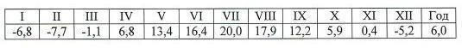
Климатические характеристики и коэффициенты приведены в таблице: Среднемесячная и годовая температура воздуха

Абсолютный минимум температуры воздуха (С^{о})
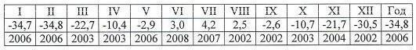

Абсолютный максимум температуры воздуха (С^{о})
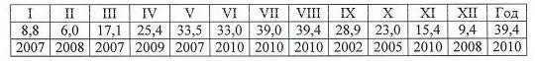
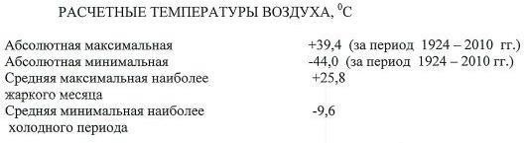

4.2 Оценка опасных гидрометеорологических процессов в рассматриваемом районе
К опасным гидрометеорологическим явлениям, способным угрожать устойчивости зданий, сооружений и технологического оборудования относятся: штормовые и ураганные ветра (25-30 м / с и более), смерчи, сильные дожди (10-20мм/ час и более), аномально высокие и аномально низкие температуры, снежные и ледяные корки, грозы.
По материалам региональной оценки для большей части территории Европейского севера России, куда входит Ленинградская область, повторяемость ветров со скоростью 25-34 м /с, способных вызвать чрезвычайные ситуации I степени тяжести (ЧС-1), составляет 1 случай в год; повторяемость ветров со скоростью 35-58 м / с, способных вызвать чрезвычайные ситуации 2 степени тяжести (ЧС-2) составляет менее 0,01 в год. По материалам региональной оценки повторяемость смерчей составляет 0, 0001 в год, что на 2 порядка меньше значений, соответствующих умеренно опасной категории. 1 раз в 100 лет возможно выпадение 75 мм осадков в сутки. Повторяемость ливней, способных вызвать ЧС-2 составляет 0,15 случая в год; ЧС-3 - менее 0,001 случая в год. Таким образом, климатическая характеристика района свидетельствует, что стихийные погодные явления на рассматриваемой территории наблюдается крайне редко. В административном отношении территория Лопухинского сельского поселения входит в состав Ломоносовского района Ленинградской области.

4.3 Административное деление, население Лопухинского сельского поселения

Лопухинское сельское поселение расположено на территории Ломоносовского муниципального района Ленинградской области и граничит с четырьмя сельскими поселениями Ломоносовского района и одним муниципальным районом: с Лебяженским городским поселением, с Пениковским сельским поселением, с Гостилицким сельским поселением, с Копорским сельским поселением, с Волосовским муниципальным районом.
Площадь Лопухинского сельского поселения составляет 270 км².
Статус муниципального образования и его границы установлены Уставом муниципального образования. Официальное наименование поселения — его название, установленное в соответствии с законом Ленинградской области от 24.12.2004 года № 117-ОЗ «Об установлении границ и наделении соответствующим статусом муниципального образования Ломоносовский муниципальный район и муниципальных образований в его составе», муниципальное образование Лопухинское сельское поселение муниципального образования Ломоносовский муниципальный район Ленинградской области. Административный центр – деревня Лопухинка. Сокращенное наименование муниципального образования – Лопухинское сельское поселение. Территория Лопухинского сельского поселения Ломоносовского муниципального района Ленинградской области, в пределах которой осуществляется местное самоуправление, определена областным законом от 24.12.2004 года № 117-ОЗ «Об установлении границ и наделении соответствующим статусом муниципального образования Ломоносовский муниципальный район и муниципальных образований в его составе».
В состав поселения входят следующие населенные пункты: д. Верхние Рудицы, д. Воронино, д. Глобицы, д. Горки, д. Заостровье, д. Извара, д. Лопухинка, д. Муховицы, д. Никольское, д. Новая Буря, д. Савольщина, д. Старые Мёдуши, д. Флоревицы. Численность населения МО «Лопухинское сельское поселение» с разделением по населенным пунктам представлена в таблице 1.

Таблица 1 - Численность населения МО «Лопухинское сельское поселение» с разделением по населенным пунктам
№ | Населенный пункт | Тип населенного пункта | Население чел. (базовый год)
1 | Верхние Рудицы | деревня | 49
2 | Воронино | деревня | 10
3 | Глобицы | деревня | 789
4 | Горки | деревня | 60
5 | Заостровье | деревня | 106
6 | Извара | деревня | 5
7 | Лопухинка | деревня, административный центр | 1904
8 | Муховицы | деревня | 32
9 | Никольское | деревня | 0
10 | Новая Буря | деревня | 47
11 | Савольщина | деревня | 22
12 | Старые Медуши | деревня | 37
13 | Флоревицы | деревня | 0

Общая численность постоянного населения Лопухинского сельского поселения составляет по данным государственной статистической отчетности на 01.01.2025 – 3117 человек.
Основными транспортными осями на территории Лопухинского сельского поселения являются автомобильные дороги регионального значения: «Петергоф -Кейкино», «Лопухинка -Горки-Шелково».
Обосновывающие материалы и электронная модель, включающие в себя сведения по трассировкам сетей, характеристикам сетей, характеристикам и местам расположения источников теплоснабжения были предоставлены теплоснабжающими организациями согласно официальному запросу Разработчика Схемы теплоснабжения муниципального образования Лопухинское сельское поселение Ломоносовского муниципального района Ленинградской области.

Рисунок 1 - Расположение МО «Лопухинское сельское поселение»

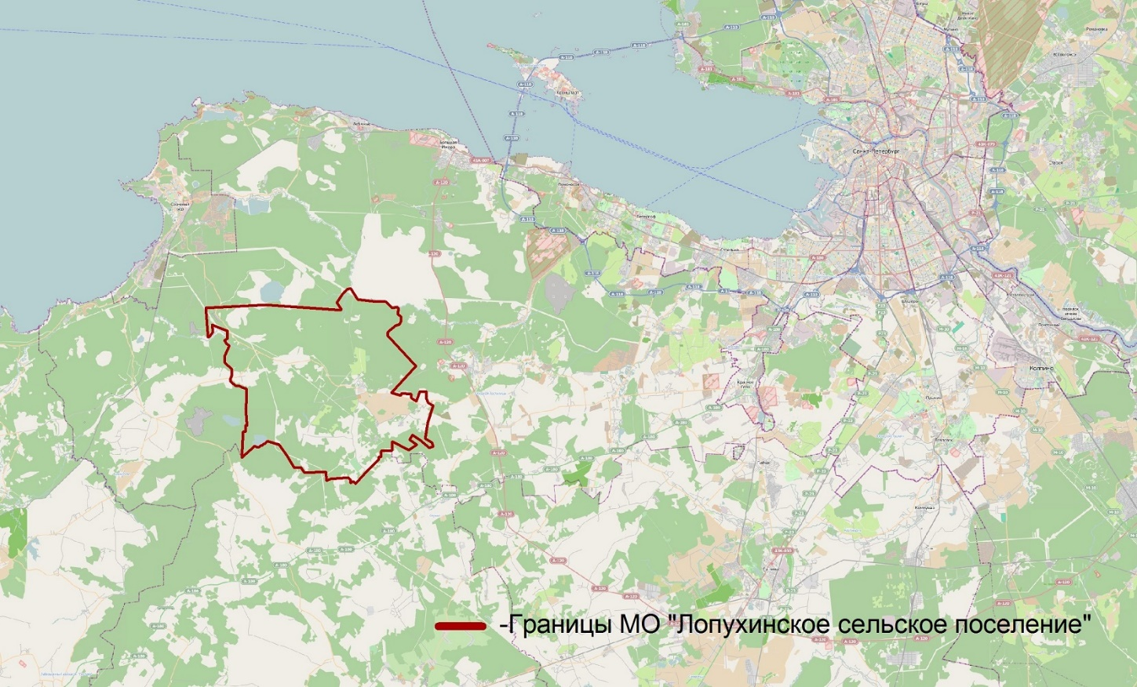

Рисунок 2 - Схема МО «Лопухинское сельское поселение»

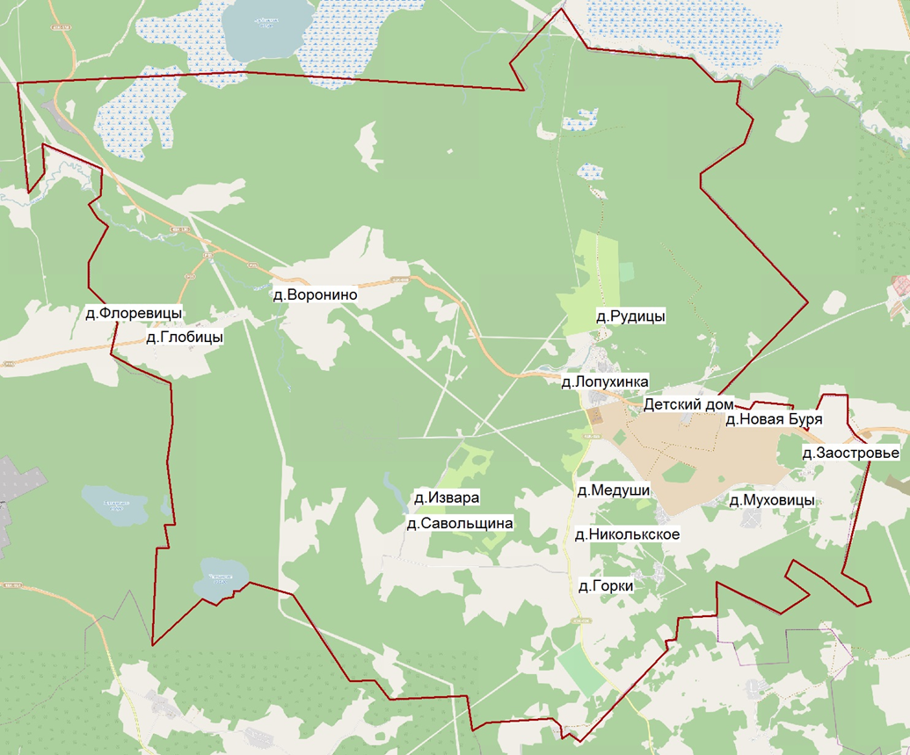

5. Характеристика потребителей тепловой энергии

№ п/п | Номер котельной | Адрес котельной | Группа потребителей
№ п/п | Номер котельной | Адрес котельной | 1 группа ед. | 2 группа (школы, детские сады; поликлиники, ж/д) ед. |  |  |  | 3 группа (прочие; магазины) ед.
№ п/п | Номер котельной | Адрес котельной | Социальный центр, спальный корпус лагеря «Березняки», | ж/д | шк | поликли ники, ФАП | д/с | прочие | магазины
1 | № 1 | д. Лопухинка | 1 | 10 | 2 | - | 1 | 3 | -
2 | № 2 | д. Лопухинка Детский дом | 1 | 5 | - | - | - | 4 | -
3 | № 3 | д. Глобицы | - | 15 | 1 | 1 | - | 2 | -
 |  | Итого | 2 | 30 | 3 | 1 | 1 | 9 | -

- Распределение тепловой нагрузки
Тепловой источник | Теплоснабжающая организация | Тепловые нагрузки, Гкал/ч
Тепловой источник | Теплоснабжающая организация | Отопление | ГВС ср.ч | ГВС макс. | Вент. | Техн. | Общая макс.
Котельная №1 | АО «ИЭК» | 3,03 | 0,30 | - | - | - | 3,33
Котельная №2 | АО «ИЭК» | 0,45 | 0,11 | - | - | - | 0,56
Котельная №3 | АО «ИЭК» | 1,86 | 0,22 | - | - | - | 2,08

- Характеристика системы теплоснабжения
Котельная №1 Центральная котельная д. Лопухинка
Тип источника теплоснабжения | Водогрейная котельная
Производство тепловой энергии | Вода
Отпуск тепловой энергии в сеть | Вода, температурный график 90/70°С
Способ присоединения абонентов | Система теплоснабжения, открытая.  Система ГВС по одноступенчатой схеме.
Характеристика тепловых сетей | Система теплоснабжения выполнена в трехтрубном/четырехтрубном исполнении: подающий и обратный трубопровод на отопление, подающий и обратный трубопровод на ГВС
Котельная №2 Котельная детского дома д. Лопухинка
Тип источника теплоснабжения | Водогрейная котельная
Производство тепловой энергии | Вода
Отпуск тепловой энергии в сеть | Вода, температурный график 90/70°С
Способ присоединения абонентов | Система теплоснабжения, закрытая.  - Система ГВС по одноступенчатой схеме
Характеристика тепловых сетей | Система теплоснабжения выполнена в четырехтрубном исполнении: подающий и обратный трубопроводы на систему отопления и ГВС
Котельная №3 Котельная д. Глобицы
Тип источника теплоснабжения | Водогрейная котельная
Производство тепловой энергии | Вода
Отпуск тепловой энергии в сеть | Вода, температурный график 95/70°С
Способ присоединения абонентов | Система теплоснабжения, закрытая.  Система ГВС по одноступенчатой схеме.
Характеристика тепловых сетей | Система теплоснабжения выполнена в четырехтрубном исполнении: подающий и обратный трубопроводы на систему отопления и ГВС

На котельных в Лопухинском сельском поселении осуществляется качественное регулирование тепловой энергии, которое основано на изменении температуры воды в прямом трубопроводе при постоянном расходе в зависимости от температуры наружного воздуха. Температура воды в системе ГВС, при изменении температуры наружного воздуха, является постоянной величиной.

- Температурные графики на котельных
№ п/п | Котельная | Теплоснабжающая организация | Фактический температурный график | Теплоноситель
1 | Котельная №1 | АО «ИНЖЕНЕРНО-ЭНЕРГЕТИЧЕСКИЙ КОМПЛЕКС»/АО «ИЭК» | 90/70 | вода
 | Котельная №2 | АО «ИНЖЕНЕРНО-ЭНЕРГЕТИЧЕСКИЙ КОМПЛЕКС»/АО «ИЭК» | 9070 | вода
 | Котельная №3 | АО «ИНЖЕНЕРНО-ЭНЕРГЕТИЧЕСКИЙ КОМПЛЕКС»/АО «ИЭК» | 95/70 | вода

Характеристика тепловых сетей Лопухинского сельского поселения:

№ п/п | Населенный пункт | Общая протяженность трубопровода тепловых сетей (км)
1 | д. Лопухинка | 4,303
2 | д. Лопухинка Детский дом | 2,264
3 | д. Глобицы | 7,289
Таблица 1.2 – Протяженность трубопроводов тепловых сетей на 01.01.2025 г
Наименование участка |  |  | Наружный диаметр трубопроводов на участке Dн, м  (разные диаметры указаны через дробь) |  |  | Длина участка  (в двух-  трубном исчислении) L, м | Теплоизоляционный материал |  |  |  | Тип прокладки |  |  | Назначение трубопровода, отопление/ГВС
Лопухинка
ТК-4 - ТК-5 |  | 219 |  |  | 50 |  |  | ППУ | Подз. |  |  |  | отопление
ТК-4 - ТК-5 |  | 108 |  |  | 50 |  |  | ППУ | Подз. |  |  |  | ГВС
ТК-5 - д. Первомайская, 5 |  | 89 |  |  | 10 |  |  | ППУ | Подз. |  |  |  | отопление
ТК-5 - д. Первомайская, 5 |  | 57 |  |  | 10 |  |  | ППУ | Подз. |  |  |  | ГВС
ТК-6 - д. Первомайская, 2А Врачебная амбулатория |  | 89 |  |  | 50 |  |  | Минвата | Подз. |  |  |  | отопление
ТК-6 - д. Первомайская, 2А Врачебная амбулатория |  | 57 |  |  | 50 |  |  | Минвата | Подз. |  |  |  | ГВС
ТК-6 - ТК-6А |  | 159 |  |  | 40 |  |  | Минвата | Подз. |  |  |  | отопление
ТК-6 - ТК-6А |  | 89 |  |  | 40 |  |  | Минвата | Подз. |  |  |  | ГВС
ТК-7 - ТК-8 |  | 108 |  |  | 95 |  |  | Минвата | Надз. |  |  |  | отопление
ТК-8 - Первомайская 1Б |  | 57 |  |  | 58 |  |  | Минвата | Подз. |  |  |  | отопление
ТК-8 - Школа Т1, Т2 |  | 108 |  |  | 88 |  |  | Минвата | Подз. |  |  |  | отопление
ТК-6 - Первомайская 1 |  | 108 |  |  | 65 |  |  | Минвата | Подз. |  |  |  | отопление
ТК-6 - Первомайская 1 |  | 57 |  |  | 65 |  |  | Минвата | Подз. |  |  |  | ГВС
ТК-9 - Мира 13 |  | 48 |  |  | 20 |  |  | Минвата | Подз. |  |  |  | отопление
ТК-9 - Мира 13 |  | 32 |  |  | 20 |  |  | Минвата | Подз. |  |  |  | ГВС
Первомайская 1Б-ТК-9 |  | 89 |  |  | 6 |  |  | Минвата | Подз. |  |  |  | отопление
Первомайская 1Б-ТК-9 |  | 42 |  |  | 6 |  |  | Минвата | Подз. |  |  |  | ГВС
ТК-9 - ТК-10 |  | 76 |  |  | 60 |  |  | Минвата | Подз. |  |  |  | отопление
ТК-9 - ТК-10 |  | 48 |  |  | 60 |  |  | Минвата | Подз. |  |  |  | ГВС
ТК-10 - ТК-11 |  | 76 |  |  | 65 |  |  | Минвата | Подз. |  |  |  | отопление
ТК-10 - ТК-11 |  | 48 |  |  | 65 |  |  | Минвата | Подз. |  |  |  | ГВС
ТК-11 - ТК-11А |  | 76 |  |  | 8 |  |  | Минвата | Подз. |  |  |  | отопление
ТК-11 - ТК-11А |  | 48 |  |  | 8 |  |  | Минвата | Подз. |  |  |  | ГВС
ТК-11 - ТК-12 |  | 76 |  |  | 30 |  |  | Минвата | Подз. |  |  |  | отопление
ТК-11 - ТК-12 |  | 48 |  |  | 30 |  |  | Минвата | Подз. |  |  |  | ГВС
ТК-12 - ТК-12А |  | 76 |  |  | 17 |  |  | Минвата | Подз. |  |  |  | отопление
ТК-12 - ТК-12А |  | 48 |  |  | 17 |  |  | Минвата | Подз. |  |  |  | ГВС
ТК-10 - Мира 11 |  | 48 |  |  | 20 |  |  | Минвата | Подз. |  |  |  | отопление
ТК-10 - Мира 11 |  | 32 |  |  | 20 |  |  | Минвата | Подз. |  |  |  | ГВС
ТК-11 - Мира 7 |  | 48 |  |  | 12 |  |  | Минвата | Подз. |  |  |  | отопление
ТК-11 - Мира 7 |  | 32 |  |  | 12 |  |  | Минвата | Подз. |  |  |  | ГВС
ТК-12 - Мира 5 |  | 48 |  |  | 12 |  |  | Минвата | Подз. |  |  |  | отопление
ТК-12 - Мира 5 |  | 32 |  |  | 12 |  |  | Минвата | Подз. |  |  |  | ГВС
ТК-11А - Мира 7 |  | 48 |  |  | 12 |  |  | Минвата | Подз. |  |  |  | отопление
ТК-12А - Мира 5 |  | 48 |  |  | 12 |  |  | Минвата | Подз. |  |  |  | отопление
ТК-3 - Детский сад |  | 89 |  |  | 140 |  |  | Минвата | Подз. |  |  |  | отопление
ТК-3 - Детский сад |  | 57 |  |  | 140 |  |  | Минвата | Подз. |  |  |  | ГВС
ТК-7 - д. Первомайская, 3 |  | 89 |  |  | 25 |  |  | Минвата | Подз. |  |  |  | отопление
ТК-7 - д. Первомайская, 3 |  | 57 |  |  | 25 |  |  | Минвата | Подз. |  |  |  | ГВС
Котельная - ТК-1 |  | 219 |  |  | 15 |  |  | ППУ | Подз. |  |  |  | отопление
Котельная - ТК-1 |  | 108 |  |  | 15 |  |  | ППУ | Подз. |  |  |  | ГВС
ТК-1 - ТК-2 |  | 219 |  |  | 60 |  |  | Минвата | Подз. |  |  |  | отопление
ТК-1 - ТК-2 |  | 108 |  |  | 60 |  |  | Минвата | Подз. |  |  |  | ГВС
ТК-1 - Баня |  | 57 |  |  | 60 |  |  | Минвата | Подз. |  |  |  | отопление
ТК-1 - Баня |  | 48 |  |  | 60 |  |  | Минвата | Подз. |  |  |  | ГВС
ТК-2 - д. Первомайская, 9 |  | 89 |  |  | 8 |  |  | ППУ | Подз. |  |  |  | отопление
ТК-2 - д. Первомайская, 9 |  | 57 |  |  | 8 |  |  | ППУ | Подз. |  |  |  | ГВС
ТК-2 - д. Первомайская, 11 |  | 89 |  |  | 30 |  |  | Минвата | Подз. |  |  |  | отопление
ТК-2 - д. Первомайская, 11 |  | 57 |  |  | 30 |  |  | Минвата | Подз. |  |  |  | ГВС
Транзитная по Первомайская 1 |  | 108 |  |  | 35 |  |  | Минвата | Подвал |  |  |  | отопление
Транзитная по Первомайская 1 |  | 57 |  |  | 35 |  |  | Минвата | Подвал |  |  |  | ГВС
От ТК-2 до ТК-3 |  | 219 |  |  | 47 |  |  | Минвата | Подз. |  |  |  | отопление
От ТК-2 до ТК-3 |  | 108 |  |  | 47 |  |  | Минвата | Подз. |  |  |  | ГВС
От ТК-3 до ТК-4 |  | 219 |  |  | 70 |  |  | Минвата | Подз. |  |  |  | отопление
От ТК-3 до ТК-4 |  | 108 |  |  | 70 |  |  | Минвата | Подз. |  |  |  | ГВС
От ТК-4 до ТК-5 |  | 219 |  |  | 25 |  |  | Минвата | Подвал |  |  |  | отопление
От ТК-4 до ТК-5 |  | 108 |  |  | 25 |  |  | Минвата | Подвал |  |  |  | ГВС
ТК-4А - ТК-5А. |  | 89 |  |  | 50 |  |  | ППУ | Подз. |  |  |  | отопление
ТК-4А - ТК-5А. |  | 57 |  |  | 50 |  |  | ППУ | Подз. |  |  |  | ГВС
ТК-6А - ТК-7 |  | 159 |  |  | 80 |  |  | Минвата | Подз. |  |  |  | отопление
ТК-6А - ТК-7 |  | 89 |  |  | 80 |  |  | Минвата | Подз. |  |  |  | ГВС
ТК-7 - ДК |  | 89 |  |  | 10 |  |  | Минвата | Подвал |  |  |  | отопление
ТК-7 - ДК |  | 57 |  |  | 10 |  |  | Минвата | Подвал |  |  |  | ГВС
От ТК-4 до ТК-4А |  | 133 |  |  | 45 |  |  | Минвата | Подз. |  |  |  | отопление
От ТК-4 до ТК-4А |  | 89 |  |  | 45 |  |  | Минвата | Подз. |  |  |  | ГВС
Лопухинка Д/Д
от Котельной до бескамерной врезки, |  | 108 |  |  | 50 |  |  | Минвата | Подз. |  |  |  | отопление
от Котельной до бескамерной врезки, |  | 57 |  |  | 50 |  |  | Минвата | Подз. |  |  |  | ГВС
от бескамерной врезки до ТК-1. |  | 108 |  |  | 45 |  |  | Минвата | Подз. |  |  |  | отопление
от бескамерной врезки до ТК-1. |  | 57 |  |  | 45 |  |  | Минвата | Подз. |  |  |  | ГВС
от ТК-1 до ТК-2. |  | 108 |  |  | 53 |  |  | Минвата | Подз. |  |  |  | отопление
от ТК-1 до ТК-2. |  | 57 |  |  | 53 |  |  | Минвата | Подз. |  |  |  | ГВС
от ТК-2 до Спортзала, |  | 57 |  |  | 33 |  |  | Минвата | Подз. |  |  |  | отопление
от ТК-2 до ТК-3. |  | 108 |  |  | 62 |  |  | Минвата | Подз. |  |  |  | отопление
от ТК-2 до ТК-3. |  | 57 |  |  | 62 |  |  | Минвата | Подз. |  |  |  | отопление
От ТК-3 до ТК-4, подзем |  | 108 |  |  | 35 |  |  | Минвата | Подз. |  |  |  | ГВС
От ТК-3 до ТК-4, подзем |  | 57 |  |  | 35 |  |  | Минвата | Подз. |  |  |  | ГВС
от ТК-4 до жилого дома, |  | 57 |  |  | 22 |  |  | Минвата | Подз. |  |  |  | отопление
от ТК-4 до ТК-5, |  | 108 |  |  | 40 |  |  | Минвата | Подз. |  |  |  | отопление
от ТК-4 до ТК-5, |  | 57 |  |  | 40 |  |  | Минвата | Подз. |  |  |  | ГВС
от ТК-5 до ТК-7, |  | 108 |  |  | 45 |  |  | Минвата | Подз. |  |  |  | отопление
от ТК-7 до жилого дома, |  | 57 |  |  | 25 |  |  | Минвата | Подз. |  |  |  | отопление
от ТК-7 до ТК-8, |  | 89 |  |  | 42 |  |  | Минвата | Подз. |  |  |  | отопление
от ТК-8 до дома № 3, |  | 48 |  |  | 15 |  |  | Минвата | Подз. |  |  |  | отопление
от ТК-8 до ТК-9, |  | 89 |  |  | 20 |  |  | Минвата | Подз. |  |  |  | отопление
от ТК-9 до Мастерской, |  | 57 |  |  | 18 |  |  | Минвата | Подз. |  |  |  | отопление
от ТК-9 до ТК-10, |  | 57 |  |  | 72 |  |  | Минвата | Подз. |  |  |  | отопление
от ТК-10 до дома №5, |  | 57 |  |  | 22 |  |  | Минвата | Подз. |  |  |  | отопление
от ТК-10 до дома №4, |  | 57 |  |  | 38 |  |  | Минвата | Подз. |  |  |  | отопление
от ТК-10 до дома №6, |  | 48 |  |  | 23 |  |  | Минвата | Подз. |  |  |  | отопление
от бескамерной врезки до Прачечной |  | 57 |  |  | 8 |  |  | Минвата | Подз. |  |  |  | отопление
от бескамерной врезки до Прачечной |  | 48 |  |  | 8 |  |  | Минвата | Подз. |  |  |  | ГВС
от ТК-3 до Столовой, |  | 57 |  |  | 45 |  |  | Минвата | Подз. |  |  |  | отопление
от ТК-3 до Столовой, |  | 48 |  |  | 45 |  |  | Минвата | Подз. |  |  |  | ГВС
от ТК-1 до Спального корпуса, |  | 89 |  |  | 16 |  |  | Минвата | Подз. |  |  |  | отопление
от ТК-1 до Спального корпуса, |  | 57 |  |  | 16 |  |  | Минвата | Подз. |  |  |  | ГВС
Глобицы
от ТК-12 до ТК-16 | 57 |  |  | 181 |  |  | ППУ |  |  | Подз. |  | отопление
от ТК-12 до ТК-16 | 57 |  |  | 181 |  |  | ППУ |  |  | Подз. |  | ГВС
От ТК-16 до дома №4 | 57 |  |  | 6 |  |  | ППУ |  |  | Подз. |  | отопление
От ТК-16 до дома №4 | 32 |  |  | 6 |  |  | ППУ |  |  | Подз. |  | ГВС
От ТК-15 до дома № 2 | 57 |  |  | 6 |  |  | ППУ |  |  | Подз. |  | отопление
От ТК-15 до дома № 2 | 32 |  |  | 6 |  |  | ППУ |  |  | Подз. |  | ГВС
От ТК-4 до дома №12 | 108 |  |  | 100 |  |  | Минвата |  |  | Подз. |  | отопление
От ТК-4 до дома №12 | 57 |  |  | 100 |  |  | Минвата |  |  | Подз. |  | ГВС
От ТК-А до ТК-12 | 89 |  |  | 60 |  |  | ППУ |  |  | Подз. |  | отопление
От ТК-А до ТК-12 | 57 |  |  | 60 |  |  | ППУ |  |  | Подз. |  | ГВС
От дома №7 до дома №8 | 89 |  |  | 35 |  |  | Минвата |  |  | Подз. |  | отопление
От дома №7 до дома №8 | 57 |  |  | 35 |  |  | Минвата |  |  | Подз. |  | ГВС
от ТК- А до ТК-173 | 159 |  |  | 105 |  |  | Минвата |  |  | Подз. |  | отопление
от ТК- А до ТК-173 | 76 |  |  | 105 |  |  | Минвата |  |  | Подз. |  | ГВС
от ТК-173 до ТК-3 | 159 |  |  | 55 |  |  | Минвата |  |  | Подз. |  | отопление
от ТК-173 до ТК-3 | 57 |  |  | 55 |  |  | Минвата |  |  | Подз. |  | ГВС
От ТК-3 до ТК-11 | 108 |  |  | 50 |  |  | Минвата |  |  | Подз. |  | отопление
От ТК-3 до ТК-11 | 57 |  |  | 50 |  |  | Минвата |  |  | Подз. |  | ГВС
От ТК-11 до дома Героев 20А | 108 |  |  | 35 |  |  | Минвата |  |  | Подз. |  | отопление
От ТК-11 до дома Героев 20А | 57 |  |  | 35 |  |  | Минвата |  |  | Подз. |  | ГВС
От ТК-б/н до дома № 20А | 57 |  |  | 20 |  |  | Минвата |  |  | Подз. |  | отопление
От ТК-3 до ТК-4 | 133 |  |  | 30 |  |  | Минвата |  |  | Подз. |  | отопление
От ТК-3 до ТК-4 | 57 |  |  | 30 |  |  | Минвата |  |  | Подз. |  | ГВС
От ТК- 4 до ТК-5 | 108 |  |  | 50 |  |  | Минвата |  |  | Подз. |  | отопление
От ТК- 4 до ТК-5 | 57 |  |  | 50 |  |  | Минвата |  |  | Подз. |  | ГВС
От дома 12 до ТК-8 | 108 |  |  | 50 |  |  | Минвата |  |  | Подз. |  | отопление
От дома 12 до ТК-8 | 57 |  |  | 50 |  |  | Минвата |  |  | Подз. |  | ГВС
От ТК- 8 до дома № 10 | 76 |  |  | 20 |  |  | Минвата |  |  | Подз. |  | отопление
От ТК- 8 до дома № 10 | 48 |  |  | 20 |  |  | Минвата |  |  | Подз. |  | ГВС
От ТК-8 до ТК-9 | 89 |  |  | 95 |  |  | Минвата |  |  | Подз. |  | отопление
От ТК-9 до ДК (Героев, 11) | 76 |  |  | 15 |  |  | Минвата |  |  | Подз. |  | отопление
от ТК-9 до Школы | 89 |  |  | 260 |  |  | Минвата |  |  | Подз. |  | отопление
От ТК- 5 до дома № 18А | 76 |  |  | 25 |  |  | Минвата |  |  | Подз. |  | отопление
От ТК- 5 до дома № 18А | 48 |  |  | 25 |  |  | Минвата |  |  | Подз. |  | ГВС
От ТК-11 до дома № 20Б | 89 |  |  | 40 |  |  | Минвата |  |  | Подз. |  | отопление
От ТК-11 до дома № 20Б | 48 |  |  | 40 |  |  | Минвата |  |  | Подз. |  | ГВС
Ответвление на дом № 18Б | 89 |  |  | 10 |  |  | Минвата |  |  | Подз. |  | отопление
Ответвление на дом № 18Б | 57 |  |  | 10 |  |  | Минвата |  |  | Подз. |  | ГВС
От ТК- 5 до ТК-смотровая | 57 |  |  | 150 |  |  | Минвата |  |  | Подз. |  | отопление
От ТК- 5 до ТК-смотровая | 48 |  |  | 150 |  |  | Минвата |  |  | Подз. |  | ГВС
От ТК смотровая до ФАП (Героев 9А) | 57 |  |  | 65 |  |  | Минвата |  |  | Подз. |  | отопление
От ТК смотровая до ФАП (Героев 9А) | 42 |  |  | 65 |  |  | Минвата |  |  | Подз. |  | ГВС
От ТК-5 до дома №7 | 89 |  |  | 180 |  |  | Минвата |  |  | Подз. |  | отопление
От ТК-5 до дома №7 | 57 |  |  | 180 |  |  | Минвата |  |  | Подз. |  | ГВС
От ТК-3 до дома №5 | 108 |  |  | 116 |  |  | Минвата |  |  | Подз. |  | отопление
От ТК-3 до дома №5 | 57 |  |  | 116 |  |  | Минвата |  |  | Подз. |  | ГВС
От дома №5 до дома №6 | 89 |  |  | 65 |  |  | Минвата |  |  | Подз. |  | отопление
От дома №5 до дома №6 | 48 |  |  | 65 |  |  | Минвата |  |  | Подз. |  | ГВС
От дома №6 до дома №7 | 89 |  |  | 30 |  |  | Минвата |  |  | Подз. |  | отопление
От дома №6 до дома №7 | 57 |  |  | 30 |  |  | Минвата |  |  | Подз. |  | ГВС
Транзит по подвалу дома № 7 | 76 |  |  | 40 |  |  | Минвата |  |  | Подвал |  | отопление
Транзит по подвалу дома № 7 | 48 |  |  | 40 |  |  | Минвата |  |  | Подвал |  | ГВС
От ТК-14 до подъема | 76 |  |  | 105 |  |  | Минвата |  |  | Подз. |  | отопление
От подъема до точки врезки | 57 |  |  | 35 |  |  | Минвата |  |  | Надз. |  | отопление
От ТВ до дома № 24 | 32 |  |  | 20 |  |  | Минвата |  |  | Надз. |  | отопление
от ТВ до дома № 26 | 32 |  |  | 50 |  |  | Минвата |  |  | Надз. |  | отопление
от дома 26 до Дома № 28 | 42 |  |  | 47 |  |  | Минвата |  |  | Надз. |  | отопление
от ТК-12 до ТК-14 | 76 |  |  | 35 |  |  | Минвата |  |  | Подз. |  | отопление

Сценарии наиболее вероятных аварий и наиболее опасных по последствиям аварий, а также источники (места) их возникновения

Наиболее вероятными причинами возникновения аварийных ситуаций в работе системы теплоснабжения городского округа могут послужить:
- неблагоприятные погодно-климатические явления (ураганы, смерчи, бури, сильные ветры, сильные морозы, снегопады и метели, обледенение и гололед);
- человеческий фактор (неправильные действия персонала);
- прекращение подачи электрической энергии, холодной воды, топлива на источник тепловой энергии;
- внеплановый останов (выход из строя) оборудования на объектах системы теплоснабжения.
Сценарии возможных аварийных ситуаций, с их описанием, указанием причин, возникновения, масштабов и последствий, уровня реагирования представлены в таблице ниже.
Наиболее опасными по последствиям являются следующие сценарии наиболее вероятных аварийных ситуаций:
- Прекращение подачи электроэнергии на источник тепловой энергии, ЦТП, насосную станцию;
- Одновременный выход из строя всех котлов источника тепловой энергии;
- Одновременный выход из строя всех сетевых насосов на источнике тепловой энергии, ЦТП, насосной станции;
- Порыв (инциденты) на магистральных участках тепловых сетей;
- Порыв (инциденты) на распределительных участках тепловых сетей, не имеющих резервирования.
Источниками (местами) возникновения аварийных ситуаций в системах теплоснабжения Лопухинского сельского поселения могут быть:
- системы, по которым осуществляется поставка энергетических ресурсов на источники тепловой энергии и сооружения на тепловых сетях;
- источники тепловой энергии;
- тепловые сети и сооружения на них.

11. Сценарии возможных аварийных ситуаций, их описание,

масштабы и уровень реагирования
Причина возникновения аварийной ситуации | Описание аварийной ситуации | Возможные масштабы аварийной ситуации и последствия | Уровень реагирования (местный, объектовый)
Прекращение подачи электроэнергии на источник тепловой энергии, ЦТП, насосную станцию | Остановка работы источника тепловой энергии, ЦТП, насосной станции | Прекращение циркуляции в системе теплоснабжения потребителей, понижение температуры в зданиях и домах, возможное размораживание наружных тепловых сетей и внутренних отопительных систем | Местный (муниципальный)
Прекращение подачи холодной воды на источник тепловой энергии, ЦТП | Ограничение работы источника тепловой энергии | Ограничение циркуляции теплоносителя в системе теплоснабжения потребителей, понижение температуры воздуха в зданиях | Местный (муниципальный)
Прекращение подачи топлива на источник тепловой энергии | Остановка нагрева воды на источнике тепловой энергии | Снижение температуры теплоносителя поступающего в систему теплоснабжения потребителей, понижение температуры воздуха в зданиях | Местный (муниципальный) (топливо – газ)
Прекращение подачи топлива на источник тепловой энергии | Остановка нагрева воды на источнике тепловой энергии |  | Объектовый (локальный) (топливо – мазут, уголь, древесные породы, дизельное топливо)
Взрыв газо-воздушной смеси на источнике тепловой энергии | Остановка нагрева воды на источнике тепловой энергии | Прекращение подачи теплоносителя в систему теплоснабжения потребителей, понижение температуры воздуха в зданиях | Местный (муниципальный) (топливо – газ)
Авария на газопроводе | Остановка нагрева воды на источнике тепловой энергии | Снижение температуры теплоносителя в системе теплоснабжения потребителей, понижение температуры воздуха в зданиях | Местный (муниципальный)
Выход из строя котла (котлов) | Ограничение (остановка) работы источника тепловой энергии | Ограничение (прекращение) подачи теплоносителя в систему отопления потребителей, понижение температуры воздуха в зданиях | Объектовый (локальный)
Выход из строя сетевого (сетевых) насоса | Ограничение (остановка) работы источника тепловой энергии | Прекращение циркуляции в системе теплоснабжения потребителей, понижение температуры воздуха в зданиях, возможное размораживание наружных тепловых сетей и внутренних отопительных систем | Местный
Пожар в ЦТП или в непосредственной близости от объекта | Блокирование работы объекта | Прекращение циркуляции в системе теплоснабжения, понижение температуры в зданиях, возможное размораживание наружных тепловых сетей и внутренних отопительных систем | Объектовый  Местный
Предельный износ элементов сетей, гидродинамические удары | Порыв (инциденты) на тепловых сетях | Прекращение циркуляции в части системы, системе теплоснабжения, понижение температуры в зданиях, возможное размораживание наружных тепловых сетей и внутренних отопительных систем | Объектовый  (локальный)
Предельный износ элементов сетей, гидродинамические удары | Порыв (инциденты) на тепловых сетях | Прекращение циркуляции в системе теплоснабжения, понижение температуры в зданиях, возможное размораживание наружных тепловых сетей и внутренних отопительных систем | Местный

Сведения об исполнителях и ресурсоснабжающих организациях, которые должны быть оповещены в случаи аварийной ситуации на системах теплоснабжения Лопухинского сельского поселения
- АО «Инженерно-энергетический комплекс» тел. 8-911-918-88-15
- ГУП «Водоканал Ленинградской области» тел. 8- (812) 409-00-01
* ЕДДС ПУ Ломоносовского района ГУП «Леноблводокканал» 8(812) 403-00-53
- ПАО «Россети Ленэнерго» «Гатчинские электрические сети» тел. 8-800-220-0-220
- АО «Газпром газораспределение Ленинградская область»:
* Русско-Высоцкий эксплуатационный газовый участок тел. 8 (81376) 7-73-39
* Сосновоборский эксплуатационный газовый участок тел. 8 (81369) 2-26-33
- Единая дежурно-диспетчерская служба администрации Ломоносовского района тел. 8(812) 423-06-29; 8 (813) 76-52-638

Управляющие компании, осуществляющие деятельность на территории Лопухинского сельского поселения
№ | Наименование организации, контактный телефон
1 | ООО "ИЭК-Сервис" диспетчер 8 (813 76) 52 432
2 | ООО "НЕВА" диспетчер 8 (813 76) 52 432

Ответственные лица от Администрации Лопухинского сельского поселения:

№  п/п | Должность | Адрес организации, контактный телефон
1. | Глава администрации | Д. Лопухинка, ул. Первомайская, дом 1 Б  8(813)76-52-230
2. | Зам главы администрации | Д. Лопухинка, ул. Первомайская, дом 1 Б  8(813)76-52-230; +7 921 785 20 10

При необходимости
- ПСЧ-51 ФГКУ "37 отряд ФПС по Ленинградской области" тел. 01; 8-(812) 423-08-80
- 57 пожарно-спасательная часть 37 ПСО ФПС ГПС ГУ МЧС России по Ленинградской области тел. 01; 8 (813-76) 57-339
- ОМВД России по Ломоносовскому району ЛО тел. 8 (812) 573-71-57
- Скорая медицинская помощь ГБУЗ ЛО "Ломоносовская МБ" тел. 112; 8 (812) 679-11-03

13. Порядок и процедура организации взаимодействия сил и средств, а также организаций, функционирующих в системах теплоснабжения, на основании заключенных соглашений об управлении системами теплоснабжения в соответствии с требованиями части 5 статьи 18 Федерального закона о теплоснабжении

13.1 В режиме повседневной деятельности работу по контролю функционирования системы теплоснабжения Лопухинского сельского поселения осуществляется:
- в Администрации Лопухинского сельского поселения - специалистами, подразделения, курирующего вопросы деятельности жилищно-коммунального хозяйства;
- в теплоснабжающей (теплосетевой) организации - 1 специалистом - дежурным диспетчером;
- в теплоснабжающей организации непосредственно на источниках тепловой энергии - оператором на котельной;
- в теплоснабжающей (теплосетевой) организации ремонтной бригадой, осуществляющей дежурство в дневное время в организации, и круглосуточно в домашних условиях, по вызову дежурного диспетчера - в составе 2 человек.
13.2. Размещение органов повседневного управления осуществляется на стационарных пунктах управления, оснащаемых средствами связи, поддерживаемых в состоянии постоянной готовности к использованию.
13.3. Устранение последствий аварийных ситуаций на тепловых сетях и объектах централизованного теплоснабжения, повлекшее временное (в пределах нормативно допустимого времени) прекращение теплоснабжения или незначительное отклонение параметров теплоснабжения от нормативного значения, организуется силами и средствами эксплуатирующей организации в соответствии с установленным внутри организации порядком. Оповещение других участников процесса централизованного теплоснабжения (потребителей, поставщиков) по указанной ситуации осуществляется в соответствии с регламентами (инструкциями) по взаимодействию дежурно-диспетчерских служб организаций или иными согласованными распорядительными документами.
13.4. В случае, если возникновение аварийных ситуаций на тепловых сетях и объектах централизованного теплоснабжения может повлиять на функционирование иных смежных инженерных сетей и объектов, эксплуатирующая организация оповещает телефонограммой о повреждениях владельцев коммуникаций, смежных с поврежденной.
13.5. В зависимости от вида и масштаба аварии эксплуатирующей организацией принимаются неотложные меры по проведению ремонтно-восстановительных и других работ, направленных на недопущение размораживания систем теплоснабжения и скорейшую подачу тепла в социально значимые объекты. Нормативное время готовности к работам по ликвидации аварии – не более 60 мин.
13.6. В зависимости от температуры наружного воздуха установлено нормативное время на устранение аварийной ситуации. Значения нормативного времени на устранение аварийной ситуации приведены в таблице ниже.
Нормативное время на устранение аварийной ситуации
№ п/п | Вид аварийной  ситуации | Время на устранение, час. | Ожидаемая температура в жилых помещениях при температуре наружного воздуха, ⁰С
№ п/п | Вид аварийной  ситуации | Время на устранение, час. | 0 | -10 | -20 | более -20
1 | Отключение отопления | 2 | 18 | 18 | 15 | 15
2 | Отключение отопления | 4 | 18 | 15 | 15 | 15
3 | Отключение отопления | 6 | 15 | 15 | 15 | 10
4 | Отключение отопления | 8 | 15 | 15 | 10 | 10

Перечень возможных аварийных ситуаций, их описание, масштабы и уровень реагирования, типовые действия персонала теплоснабжающей организации АО «ИЭК»

Причина возникновения аварии | Описание  аварийной ситуации | Возможные масштабы аварии и последствия | Действия  персонала
Прекращение подачи электроэнергии на источник тепловой энергии, насосную станцию | Остановка работы источника тепловой энергии, насосной станции | Прекращение циркуляции в системе теплоснабжения всех потребителей населенного пункта, понижение температуры в зданиях, возможное размораживание наружных тепловых сетей и внутренних отопительных систем | Сообщить об отсутствии электроэнергии дежурному диспетчеру электросетевой организации;  Перейти на резервный или автономный источник электроснабжения (второй ввод, дизель-генератор).  При длительном отсутствии электроэнергии организовать ремонтные работы по предотвращению размораживания силами персонала своей организации и управляющих компаний.  Время устранения аварии – 1 час
Прекращение подачи холодной воды на источник тепловой энергии | Ограничение работы источника тепловой энергии | Ограничение циркуляции теплоносителя в системе теплоснабжения всех потребителей населенного пункта, понижение температуры воздуха в зданиях | Сообщить об отсутствии холодной воды дежурному диспетчеру водоснабжающей организации;  При длительном отсутствии подачи воды, отключить ГВС и организовать ремонтные работы по предотвращению размораживания силами персонала своей организации и управляющих компаний.  Время устранения аварии – 4 часа
Прекращение подачи топлива | Остановка нагрева воды на источнике тепловой энергии | Прекращение подачи нагретой воды в систему теплоснабжения всех потребителей населенного пункта, понижение температуры воздуха в зданиях | Сообщить о прекращении подачи топлива дежурному диспетчеру газоснабжающей организации.  Организовать переход на резервное топливо.  При длительном отсутствии подачи газа и отсутствии резервного топлива организовать ремонтные работы по предотвращению размораживания силами персонала своей организации и управляющих компаний.  Время устранения аварии – 2 часа (топливо-газ)
Выход из строя сетевого (сетевых) насоса | Ограничение (остановка) работы источника тепловой энергии | Прекращение циркуляции в системе теплоснабжения всех потребителей населенного пункта, понижение температуры воздуха в зданиях, возможное размораживание наружных тепловых сетей и внутренних отопительных систем | Выполнить переключение на резервный насос. При невозможности переключения организовать работы по ремонту силами персонала своей организации.  При длительном отсутствии работы насоса организовать ремонтные работы по предотвращению размораживания силами персонала своей организации и управляющих компаний.  Время устранения аварии – 4 часа
Выход из строя котла (котлов) | Ограничение (остановка) работы источника тепловой энергии | Ограничение (прекращение) подачи горячей воды в систему отопления всех потребителей населенного пункта, понижение температуры воздуха в зданиях | Выполнить переключение на резервный котел. При невозможности переключения и снижении отпуска тепловой энергии организовать работы по ремонту силами персонала своей организации.  При длительном отсутствии работы котла организовать ремонтные работы по предотвращению размораживания силами персонала своей организации и управляющих компаний.  Время устранения аварии – 24 часа
Предельный износ сетей, гидродинамические удары | Порыв на тепловых сетях | Прекращение циркуляции в части системы теплоснабжения, понижение температуры в зданиях, возможное размораживание наружных тепловых сетей и внутренних отопительных систем | Организовать переключение теплоснабжения поврежденного участка от другого участка тепловых сетей (через секционирующую арматуру). При необходимости организовать устранение аварии силами ремонтного персонала своей организации. При длительном отсутствии циркуляции организовать ремонтные работы по предотвращению размораживания силами персонала своей организации и управляющих компаний.  Время устранения аварии – 8 часов
Предельный износ сетей, гидродинамические удары | Порыв на тепловых сетях | Прекращение циркуляции в системе теплоснабжения, понижение температуры в зданиях, возможное размораживание наружных тепловых сетей и внутренних отопительных систем | Организовать устранение аварии силами ремонтного персонала своей организации.  При возможности временной подачи теплоносителя оптимальную схему теплоснабжения населенного пункта (части населенного пункта) определить с применением электронного моделирования.  При длительном отсутствии циркуляции организовать ремонтные работы по предотвращению размораживания силами персонала своей организации и управляющих компаний.  Время устранения аварии – 2 часа

13.7. В случае возникновения аварийных ситуаций в системе теплоснабжения Лопухинского сельского поселения ответственные лица, указанные в разделе 12 настоящего Плана, должны быть оповещены:
13.8. Дежурный диспетчер теплоснабжающей (теплосетевой) организации, получив информацию об аварийной ситуации, на основании анализа полученных данных проводит оценку сложившейся обстановки, масштаба аварии и возможных последствий, осуществляет незамедлительно следующие действия:
- принимает меры по приведению в готовность и направлению к месту аварии сил и средств аварийной бригады для обеспечения работ по ликвидации аварии;
- при необходимости принимает меры по организации спасательных работ и эвакуации людей;
- фиксирует в оперативном журнале:
- время и дату происшествия;
- место происшествия (адрес);
- тип и диаметр трубопроводной системы;
- определяет объём последствий аварийной ситуации (количество жилых домов, котельных, ЦТП, учреждений социальной сферы и т.д.);
- с применением электронного моделирования определяет оптимальные решения для осуществления переключений в тепловых сетях аварийной бригадой. Доводит, с применением средств связи, полученную информацию до руководителя аварийной бригады;
- определяет (уточняет) порядок взаимодействия и обмена информацией между диспетчерскими службами теплоснабжающих организаций на территории Лопухинского поселения;
- оповещает:
* начальника аварийно-диспетчерской службы организации;
* руководителя, главного инженера организации.
- осуществляет контроль выполнения мероприятий по ликвидации аварийных ситуаций с последующим восстановлением подачи тепла, горячей воды потребителям.
13.9. При прибытии на место аварии старший по должности из числа персонала аварийной бригады эксплуатирующей организации обязан:
- составить общую картину характера, места, размеров аварии;
- определить потребителей, теплоснабжение которых будет ограничено (или полностью отключено) и период ограничения (отключения), отключить и убедиться в отключении поврежденного оборудования и трубопроводов, работающих в опасной зоне;
- организовать предотвращение развития аварии;
- принять меры к обеспечению безопасности персонала, находящегося в зоне работы;
- получить от дежурного диспетчера по средствам связи, для проведения необходимых переключений, план действий, изменённый режим теплоснабжения, на основании электронного моделирования.
- определить последовательность отключения от теплоносителя, когда и какие инженерные системы при необходимости должны быть опорожнены;
- определить необходимость прибытия дополнительных сил и средств, для устранения аварии.

13.10. Самостоятельные действия персонала по ликвидации аварийных ситуаций не должны противоречить требованиям «Правил технической эксплуатации тепловых энергоустановок», «Правил техники безопасности при эксплуатации тепловых энергоустановок и тепловых сетей потребителей», правил техники безопасности, производственных инструкций.
13.11. При возникновении неисправностей и аварий на тепловых сетях, вызванных технологическим нарушением на инженерных сооружениях и коммуникациях, срок устранения, которых превышает на отопление 6 часов и горячее водоснабжение более 8 часов, руководство по локализации и ликвидации аварий возлагается на администрацию и оперативный штаб по жилищно-коммунальному хозяйству Лопухинского сельского поселения.
13.14 При обнаружении аварийных ситуаций на сетях централизованного водоснабжения и/или водоотведения и их оперативного устранения следует обращаться в единую диспетчерскую службу (далее – ЕДС) ГУП «Леноблводоканал» (далее – Предприятие) по телефону: 8-812-409-00-01.
Процесс устранения аварийной ситуации на сетях централизованного водоснабжения и/или водоотведения включает в себя следующие этапы:
1) После обнаружения утечки или поступления заявки в ЕДС Предприятия, аварийная бригада направляется на адрес, где определяет принадлежность поврежденного участка сети (находится ли он в зоне эксплуатационной ответственности Предприятия).
2) Бригада определяет участок трубопровода, на котором выявлено нарушение, и приступает к локализации – отключению аварийного участка трубопровода. Для этого используется запорная арматура, которая позволяет перекрыть подачу воды в поврежденный участок сети.
3) Далее определяется наличие сопутствующих инженерных коммуникаций, которые располагаются в непосредственной близости к поврежденному участку. После чего получается согласие соответствующей эксплуатирующей организации на проведение земляных работ.
4) Работники Предприятия приступают к ликвидации технологического нарушения: производится разработка котлована и устранение дефекта. При необходимости осуществляется замена поврежденного участка трубопровода.
В ходе проведения аварийно-восстановительных работ начальник участка, находясь непосредственно в месте производства работ, руководит действиями аварийной бригады, осуществляет контроль за выполнением работ, поддерживает порядок и режим работы, контролирует соблюдение требований безопасности, осуществляет маневр силами и средствами, направляя их усилия на достижение наибольшего успеха при проведении работ.
Нормативное время на устранение технологических нарушений на сетях централизованного водоснабжения и/или водоотведения, установлено, в соответствии с пунктом 11.4 СП 31.13330.2021. Свод правил. Водоснабжение. Наружные сети и сооружения. СНиП 2.04.02-84
14. Порядок организации материально-технического, инженерного и финансового обеспечения операций по локализации и ликвидации аварий на объекте теплоснабжения
Размещение органов повседневного управления осуществляется на стационарных пунктах управления, оснащаемых техническими средствами управления, средствами связи, оповещения и жизнеобеспечения, поддерживаемых в состоянии постоянной готовности к использованию.
Время готовности к работам по ликвидации аварии - 45 мин.
Для ликвидации аварий создаются и используются:
• резервы финансовых и материальных ресурсов администрации Лопухинского сельского поселения;
• резервы финансовых материальных ресурсов ресурсоснабжающих организаций.
Объемы резервов финансовых ресурсов (резервных фондов) определяются ежегодно и утверждаются нормативным правовым актом и должны обеспечивать проведение аварийно-восстановительных работ в нормативные сроки.
Для выполнения работ по ликвидации последствий аварийных ситуации в системах теплоснабжения требуется привлечение сил и средств, достаточных для решения поставленных задач в нормативные сроки.
К работам при ликвидации последствий аварийных ситуации привлекаются специалисты ресурсоснабжающих организаций: диспетчерской службы, оперативный персонал котельных, ремонтные бригады, профессиональные аварийно-спасательные формирования, специальная техника и оборудование, как в рабочее время, так и в круглосуточном режиме.

15. Перечень мероприятий, направленных на обеспечение безопасности населения (в случае если в результате аварий на объекте теплоснабжения может возникнуть угроза безопасности населения)

15.1. При повреждении (аварии) на внутридомовых системах теплопотребления (отопления) АДС эксплуатирующей организации обязана принять все необходимые меры для обеспечения безопасности людей, отключения поврежденного участка, организации выполнения ремонтно-восстановительных работ, сообщить о случившемся в ЕДДС, принять меры по поддержанию минимальной внутри домовой температуры (не ниже +12 °C) с использованием мобильных теплогенераторов (тепловых пушек) в общедомовых помещениях многоквартирных домов.
15.2. О причинах возникновения и сроках устранения аварийной ситуации в системе теплоснабжения Лопухинского сельского поселения в зимнее время года повлекшей отключение коммунальных услуг и угрозу безопасности населения, необходимо своевременно информировать жителей.
15.3. Глава администрации (заместитель Главы администрации) Лопухинского сельского поселения по жилищно-коммунальному хозяйству ответственный за организацию эксплуатации объектов жилищно-коммунального хозяйства, после уточнения недостающей информации (при необходимости) о произошедшем технологическом нарушении готовит сообщение (информацию) и направляет его в пресс-службу администрации Лопухинского сельского поселения (курирующему СМИ) не позднее 1 часа после возникновения технологического нарушения. Пресс-служба администрации после согласования размещает информацию на сайте администрации, в средствах массовой информации, в общедомовых чатах, социальных сетях, сайтах и социальных сетях организаций, управляющих многоквартирными домами, информационных стендах многоквартирных домов, в региональной государственной информационной системе жилищно-коммунального хозяйства Ленинградской области (далее - РГИС ЖКХ ЛО).
15.4. В случае длительного (свыше 6 часов) отсутствия теплоснабжения у населения Глава администрации Лопухинского сельского поселения, заместитель Главы администрации по жилищно-коммунальному хозяйству ответственный за организацию эксплуатации объектов жилищно-коммунального хозяйства, организовывают встречи с затронутыми отключением жителями, проводят необходимые разъяснения о причинах и плановых сроках устранения нарушения.
15.5. В случае длительного (24 часа и более) отсутствия теплоснабжения у населения в жилых кварталах в зимнее время года в муниципальном образовании объявляется режим «ЧС» и проводятся мероприятия по эвакуации пострадавших.
15.6. Выезд на место аварии Главы администрации Лопухинского сельского поселения, заместителя Главы администрации по жилищно-коммунальному хозяйству должен осуществляться не позднее установленных ниже сроков, зависящих от температуры наружного воздуха:
- не позднее 4 часов после возникновения повреждения при температуре наружного воздуха выше -10 °C;
- не позднее 2 часов после возникновения повреждения при температуре наружного воздуха от -10 °C до -15 °C;
- не позднее 30 мин. после возникновения повреждения при температуре наружного воздуха ниже -15 °C.
В случае возникновения аварии на объектах теплоснабжения Лопухинского сельского поселения, при нарушении условий жизнедеятельности 50 человек и более на 1 сутки при условии, что температура воздуха в жилых комнатах более суток фиксируется ниже +18 °C в отопительный период, Глава администрации Лопухинского сельского поселения отдает распоряжение на незамедлительную организацию постоянной работы штаба по проведению отопительного периода и созыв внеочередного заседания комиссии по предупреждению и ликвидации чрезвычайных ситуаций и обеспечения пожарной безопасности.
15.7. Мероприятиями, направленными на обеспечение безопасности населения в случае возникновения аварийной ситуации в системе теплоснабжения (прекращении подачи тепла в жилые помещения в условиях резкого понижения температуры наружного воздуха в течение длительного времени) являются:
- сообщение о возникшей ситуации в организацию, управляющую многоквартирными домами и в ЕДДС Администрации Ломоносовского муниципального района по средствам городской телефонной и мобильной связи лицами, являющимися свидетелями возникновения происшествия;
- соблюдение требований норм и правил безопасности и охраны труда;
- эвакуация из опасной зоны населения при режиме «ЧС» во взаимодействии
с экстренными оперативными службами и аварийно-спасательными формированиями;
- обозначение, оцепление опасной зоны, запрет пропуска и передвижения по опасной зоне населения, транспортных средств;
- привлечение к выполнению работ по локализации и ликвидации аварийной ситуации специализированных служб и формирований в целях предупреждения дальнейшего развития аварий, угрозы населению;
- оповещение населения, проживающего на территории Лопухинского сельского поселения о происшествии;
- при повреждениях в сетях централизованного теплоснабжения в зимний период, в случае отрицательных температур наружного воздуха и при превышении нормативного времени на устранения аварийной ситуации, организациям, управляющим многоквартирными домами следует предотвращению размораживания внутридомового оборудования дренировать воду из систем отопления зданий.
15.8. Жителям, проживающим на территории Лопухинского сельского поселения в случае возникновения аварийной ситуации в системе теплоснабжения для обеспечения безопасности необходимо:
- для сохранения в квартире тепла дополнительно заделать щели в окнах и балконных дверях, занавесить их одеялами или коврами;
- до эвакуации, разместить членов семьи в одной комнате, временно закрыв остальные, одеться в теплую одежду и принять профилактические лекарственные препараты от обще-респираторных заболеваний и гриппа;
- не допускать отопления помещений с помощью электрообогревателей самодельного изготовления, а также электрических плит, т.к. это может привести к возникновению пожара, выхода из строя системы электроснабжения здания. Для обогрева помещения необходимо используйте электрообогреватели только заводского изготовления;
- проявлять выдержку и самообладание, оказывая посильную помощь работникам организации, управляющей многоквартирными домами, организаций, функционирующих в системах теплоснабжения Лопухинского сельского поселения прибывшим для выполнения ремонтно-восстановительных работ;
- в случае эвакуации из жилого помещения - одеть членов семьи в теплую одежду и обувь; отключить в квартире газ, воду и электричество; взять с собой документы, деньги, необходимые продукты, одеяла; закрыть входную дверь квартиры на замок и действовать в соответствии с указаниями уполномоченных работников организации, управляющей многоквартирными домами, администрации Лопухинского сельского поселения.

16. Количество сил и средств, используемых для локализации и ликвидации последствий аварий на объектах теплоснабжения

16.1. Для выполнения работ по ликвидации последствий аварийных ситуации требуется привлечение сил и средств, достаточных для решения поставленных задач в нормативные сроки.
16.2. Для устранения последствий аварийных ситуаций создаются и используются: резервы финансовых и материальных ресурсов теплоснабжающих (теплосетевых) организаций. Объёмы резервов финансовых ресурсов (резервных фондов) определяются и утверждаются нормативным правовым актом.
16.3. К работам при ликвидации последствий аварийных ситуации привлекаются специалисты аварийно-диспетчерских служб, оперативный персонал котельных, ремонтные бригады, специальная техника и оборудование организации, в эксплуатации которой находится система теплоснабжения в круглосуточном режиме, посменно.

- Состав и дислокация сил и средств, используемых для локализации и ликвидации последствий аварий на объектах теплоснабжения
Размещение органов повседневного управления осуществляется на стационарных пунктах управления, оснащаемых техническими средствами управления, средствами связи, оповещения и жизнеобеспечения, поддерживаемых в состоянии постоянной готовности к использованию.
Время готовности к работам по ликвидации аварии - 45 мин.
Для ликвидации аварий создаются и используются:

- резервы финансовых материальных ресурсов ресурсоснабжающих организаций;
- резервы финансовых и материальных ресурсов администрации Лопухинского сельского поселения;

Объемы резервов финансовых ресурсов (резервных фондов) определяются ежегодно и утверждаются нормативным правовым актом и должны обеспечивать проведение аварийно-восстановительных работ в нормативные сроки.
Для выполнения работ по ликвидации последствий аварийных ситуации в системах теплоснабжения Лопухинского сельского поселения требуется привлечение сил и средств, достаточных для решения поставленных задач в нормативные сроки.

Силы, используемые для ликвидации последствий аварийных ситуаций.

Состав сил и средства АО «ИЭК»
В АО «ИЭК» в соответствии с утверждённым штатным расписанием, функционирует круглосуточная центральная диспетчерская служба, а также служба, ответственная за оперативное реагирование и устранение аварийных ситуаций.
Для проведения работ по оперативному устранению аварийных ситуаций в наличии имеются необходимые инструменты, механизмы, транспорт, передвижные сварочные установки, передвижные дизель-генераторные установки, аварийный восполняемый запас запорной арматуры и материалов, противопожарные ресурсы, которые находятся в Ленинградской области Ломоносовского района дер. Горбунки.
Для бесперебойного и устойчивого обеспечения населения тепловой энергией заключены договора на поставку природного газа и твердого топлива (уголь) в необходимом объеме.
С целью формирования и поддержания у работников организации навыков работы и определения способности персонала самостоятельно и на основе совместных действий предотвращать развитие и ликвидировать нарушения нормального режима работы электрической части энергосистемы и технологические нарушения в работе объектов теплоснабжения, в том числе в условиях чрезвычайных и нештатных ситуаций в качестве обязательной формы работы с персоналом проводятся противоаварийные и противопожарные тренировки.
В случаях значительных объемов работ, вызывающих длительные перерывы в тепло-, водо-, газа-, электроснабжении, распоряжением АО «ИЭК» к восстановительным работам на договорной основе привлекаются специализированные и аварийно-восстановительные организации.

Время готовности к работам по ликвидации аварии- 45 мин.

А) Силы, используемые для ликвидации последствий аварийных ситуаций.
К работам при ликвидации последствий аварийных ситуации на объектах АО «ИЭК» привлекаются специалисты диспетчерской службы, оперативный персонал котельных, ремонтные бригады, специальная техника и оборудование, как в рабочее время, так и в круглосуточном режиме.
Состав аварийно-восстановительной бригады в АО «ИЭК» привлекаемой для локализации и ликвидации последствий аварий на объектах теплоснабжения

Старший слесарь аварийно-восстановительной службы | 1 чел.
Слесарь аварийно-восстановительной службы | 1 чел.
Электрогазосварщик | 1 чел.
Слесарь КИПиА | 1 чел.
Электромонтер по ремонту и обслуживанию электрооборудования | 2 чел.
Водитель | 3 чел.

Б) Средства, используемые для ликвидации последствий аварийных ситуаций.
Для ликвидации аварий создаются и используются резервы финансовых и материальных ресурсов АО «ИЭК»;
Финансирование расходов на проведение непредвиденных аварийно-восстановительных работ и пополнение аварийного запаса материальных ресурсов для устранения аварий и последствий стихийных бедствий в организации осуществляется в установленном порядке в пределах средств, предусмотренных в бюджете АО «ИЭК» на очередной финансовый год.
Для выполнения работ локализации и ликвидации последствий аварий на объектах теплоснабжения в АО «ИЭК» используются следующие машины и механизмы:
Автомобиль "УАЗ 39094" - 1 шт.;
Машина КО 530-26 - 1 шт.;
Экскаватор «Terex 880» - 1 шт.
Автокран - 1 шт.
Самосвал – 1шт.
Объемы запаса материальных ресурсов (резервных фондов) должны устанавливаться ежегодно, приказом по организации.
Перечень неснижаемого запаса материальных ресурсов, которые должны быть зарезервированы для локализации и ликвидации последствий аварий на объектах теплоснабжения АО «ИЭК»

№ п/п | Наименование материального ресурса | Единица измерения | Количество
Автономные источники энергоснабжения
1 | Мобильный ТЭП | шт. | 1 шт.
Материалы
1 | задвижки чугунные: диаметр 50, 80, 125, 200, 250 | шт. | 20
2 | задвижки стальные: диаметр 50, 80, 125, 200, 250 | шт. | 20
3 | краны шаровые стальные диаметр 50, 80, 100, 125, 150, 200 | шт. | 25
4 | фланцы плоские стальные приварные | шт. | 100
5 | отводы стальные | шт. | 100
6 | трубы:
7 | диаметр 50*3,5 | п.м. | 24
8 | диаметр 76*3,5 | п.м. | 24
9 | диаметр 89*3,5 | п.м. | 24
10 | диаметр 108*3,5 | п.м. | 48
11 | диаметр 133*4,0 | п.м. | 24
12 | диаметр 159*4,0 | п.м. | 48
13 | диаметр 219*5,0 | п.м. | 12
14 | диаметр 273*6,0 | п.м. | 6
15 | диаметр 325*6,0 | п.м. | 6
16 | диаметр 426*6,0 | п.м. | 6
17 | электроды | кг. | 80
18 | диаметр 219*5,0 | п.м. | 12
20 | пропан | бал. | 2
21 | кислород | бал. | 2
22 | паронит | кг. | 10
23 | резина листовая | кг. | 100

Состав сил и средства ГУП «Леноблводоканал», привлекаемых к ликвидации аварийных ситуации, происшествий и чрезвычайных ситуации природного и техногенного характера на территории Ленинградской области
№ п/п | Наименование | Личный состав, чел. | Техника (ед.)
№ п/п | Наименование | Личный состав, чел. | Всего | автомобильная | специальная | инженерная
1. | Аварийно-технические бригады по локализации аварий на водопроводных сетях | 165 | 68 | 10 | 38 | 20
2. | Аварийно-технические бригады по локализации аварий на канализационных сетях | 115 | 53 | 5 | 28 | 20
Всего |  | 280 | 121 | 15 | 66 | 40

Место дислокации сил и средств производственного управления Ломоносовского района ГУП «Леноблводоканал»: дер. Горбунки, д.29.

18. Установление нормативного значения времени готовности и времени для выполнения работ по устранению аварийных ситуаций
Работы по аварийно-техническому обслуживанию включают:
- выезд специалистов на место аварии не позднее чем через 30 мин после получения сообщения от диспетчера или граждан (в последнем случае – с обязательным уведомлением диспетчера о приеме заявки);
- принятие мер по немедленной локализации аварии;
- проведение необходимых ремонтных работ, исключающих повторение аварии.

Ремонт всех видов оборудования, предназначенного для обеспечения жизнедеятельности одной квартиры, нежилого помещения, не являющегося МОП, производится за счет заказчика и его материалами.
В графиках ремонта тепловых сетей и источников теплоснабжения может допускаться перерыв в подаче горячей воды потребителям не более 14 дней по согласованию с администрацией Лопухинского сельского поселения.
Отключение горячей воды на больший срок или повторное отключение, связанное с реконструкцией, ремонтом и испытаниями источников теплоснабжения и тепловых сетей, согласовываются с администрацией Лопухинского сельского поселения. Графики отключения котельных для проведения плановых ремонтных работ в Лопухинском сельском поселении представлены в таблице 1.4.
Таблица 1.4 График останова котельных АО «Инженерно-энергетический комплекс» для подготовки к отопительному сезону 2025-2026 гг.

ГРАФИК
ОСТАНОВ КОТЕЛЬНЫХ ЛОПУХИНСКОГО СЕЛЬСКОГО ПОСЕЛЕНИЯ
НА ПРОФИЛАКТИЧЕСКИЙ РЕМОНТ В 2025 ГОДУ

№ котельной | Адрес котельной | Дата отключения котельной на ППР | Окончание  ППР | Запуск  14 дней останов
Котельная № 1 | Д. Лопухинка,  ул. Первомайская, дом 9А | 10.07.2025 | 23.07.2025 | 24.07.2025
Котельная № 2 | Д. Лопухинка,  ул. Детский дом | 15.05.2025 | 28.05.2025 | 29.05.2025
Котельная № 3 | Д. Глобицы, ул. Героев | 24.07.2025 | 06.08.2025 | 07.08.2025

При угрозе возникновения чрезвычайной ситуации в результате аварии (аварийном отключении коммунально-технических систем жизнеобеспечения населения в жилых кварталах на сутки и более, а также в условиях критически низких температур окружающего воздуха) работы координирует комиссия по предупреждению и ликвидации чрезвычайных ситуаций и обеспечению пожарной безопасности Лопухинского сельского поселения совместно с комиссией по предупреждению и ликвидации чрезвычайных ситуаций и обеспечению пожарной безопасности администрации Ломоносовского муниципального района.

19. Расчеты допустимого времени устранения технологических нарушений
а) на объектах водоснабжения
№ п/п | Наименование технологического нарушения | Время на устранение, час.
1 | Отключение ХВС | Пункт 11.4 СП 31.13330.2021. Свод правил. Водоснабжение. Наружные сети и сооружения.  СНиП 2.04.02-84
2 | Отключение ГВС | Пункт 11.4 СП 31.13330.2021. Свод правил. Водоснабжение. Наружные сети и сооружения.  СНиП 2.04.02-84

б) на объектах теплоснабжения

Предельные сроки ликвидации повреждений на объектах теплоснабжения
№ п/п | Наименование технологического нарушения | Время на устранение,  час. | Ожидаемая температура в жилых помещениях при температуре наружного воздуха, C
№ п/п | Наименование технологического нарушения | Время на устранение,  час. | 0 | -10 | -20 | Более -20
1 | Отключение отопления | 2 | 18 | 18 | 15 | 15
2 | Отключение отопления | 4 | 18 | 15 | 15 | 15
3 | Отключение отопления | 6 | 15 | 15 | 15 | 10
4 | Отключение отопления | 8 | 15 | 15 | 10 | 10

Предельные сроки ликвидации повреждений на надземных трубопроводах тепловых сетей
№ п/п | Наименование технологического нарушения | Время на устранение, час.
1 | Обнаружение утечек или других неисправностей | 1,0
2 | Отключение системы или отдельных участков | 0,5
3 | Слив воды из системы | 0,5
4 | Устранение утечек или других неисправностей | 2,0

Среднее время восстановления поврежденного участка теплосети при этом (в зависимости от диаметра и конструкции его) составляет от 5 до 50 ч и более, а полное восстановление повреждения может потребовать несколько суток.

Среднее время восстановления zр, ч, поврежденного участка тепловой сети

Диаметр труб d, м | Расстояние между секционирующими задвижками l, км | Среднее время восстановления zр, ч
0,1-0,2 | - | 5
0,4-0,5 | 1,5 | 10-12
0,6 | 2-3 | 17-22
1 | 2-3 | 27-36
1,4 | 2-3 | 38-51

Нормативные сроки ликвидации повреждений на трубопроводах тепловых сетей
№ п/п | Этапы работы | Диаметры труб, мм
№ п/п | Этапы работы | 57-219 | 273-426
1 | Отключение дефектного участка, ограждение, вызов при необходимости Государственной инспекции безопасности дорожного движения | 2 | 2
2 | Откачка воды из затопленных камер, шахт, каналов | 1 | 2
3 | Вызов комиссии, опорожнение отключенного участка | 1 | 2
4 | Вскрытие дефектного участка трубы, определение размеров и границ дефекта | 1,5 | 2
5 | Вырезка дефектного участка трубы | 0,5 | 0,5
6 | Подготовка участка под укладку новой трубы | - | 0,5
7 | Прокладывание новой трубы и сварка стыков | 1 | 2
8 | Заполнение отключенного участка, восстановление теплоснабжения потребителей | 1 | 2
Итого |  | 8 | 13

Примечание:

При заменен трубопровода через проходы подземных сооружений в нормативные сроки ликвидации повреждений применяется коэффициент 1,3

Нормативные сроки выполнения дополнительных технологических операций на участках тепловых сетей при ликвидации повреждений
№ п/п | Наименование и характеристика строительных работ и конструкций | Единица измерения | Затраты труда бригадой (при диаметре трубы, арматуры, компенсатора, заглушки)
№ п/п |  | Единица измерения | до 159 мм | 219-426 мм
1 | Замена щитовой неподвижной опоры | шт. | 3,9 | 6,2
2 | Замена компенсатора (сальникового/сильфонного) | компл. | 4,2 | 6,2
3 | Замена компенсатора П-образного | компл. | 8,4 | 12,5
4 | Замена арматуры | шт. | 4 | 12
5 | Замена металлоконструкций в камерах, тоннелях | т. | 8,5 | 8,5
6 | Установка и снятие заглушек | шт. | 1,2 | 3,5
7 | Ручная шурфовка электрических кабелей | шт. | 2 | 2

Среднее время восстановления поврежденного участка теплосети при этом (в зависимости от диаметра и конструкции его) составляет от 5 до 50 ч и более, а полное восстановление повреждения может потребовать несколько суток.
в) на объектах электроснабжения

№ п/п | Наименование технологического нарушения | Время на устранение, час.
1 | Отключение электроснабжения | 2 часа (при наличии двух независимых взаимно резервирующих источников питания;  24 часа (при наличии одного источника питания)
в) на объектах электроснабжения

№ п/п | Наименование технологического нарушения | Время на устранение, час.
1 | Отключение электроснабжения | 2 часа (при наличии двух независимых взаимно резервирующих источников питания;  24 часа (при наличии одного источника питания)

20. ПОРЯДОК
действий муниципального звена территориальной подсистемы единой государственной системы предупреждения и ликвидации чрезвычайных ситуаций при аварийном отключении коммунально-технических систем жизнеобеспечения населения в жилых кварталах на сутки и более (в условиях критически низких температур окружающего воздуха)
№ п/п | Мероприятия | Срок исполнения | Исполнитель
При возникновении аварии на коммунальных системах жизнеобеспечения
1. | При поступлении информации (сигнала) в дежурно-диспетчерские службы (далее – ДДС) организаций об аварии на коммунально-технических системах жизнеобеспечения населения:  - определение объема последствий аварийной ситуации (количество населенных пунктов, жилых домов, котельных, водозаборов, учреждений здравоохранения, учреждений с круглосуточным пребыванием маломобильных групп населения);  - принятие мер по бесперебойному обеспечению теплом и электроэнергией объектов жизнеобеспечения населения муниципального образования;  - организация электроснабжения объектов жизнеобеспечения населения по обводным каналам;  - организация работ по восстановлению линий электропередач и систем жизнеобеспечения при авариях на них;  - принятие мер для обеспечения электроэнергией учреждений здравоохранения, учреждений с круглосуточным пребыванием маломобильных групп населения. | Немедленно | ЕДДС  Администрация поселения
2. | Усиление ДДС (при необходимости). | Ч+ 01.ч.30 мин. | ЕДДС  Администрация поселения
3. | Проверка работоспособности автономных источников питания и поддержание их в постоянной готовности, отправка автономных  источников питания для обеспечения электроэнергией котельных, насосных станций учреждений здравоохранения, учреждений с круглосуточным пребыванием маломобильных групп населения; подключение дополнительных источников энергоснабжения (освещения) для работы в темное время суток; обеспечение бесперебойной подачи тепла в жилые кварталы. |  | Администрация поселения
4. | При поступлении сигнала в Администрацию сельского поселения N об аварии на коммунальных системах жизнеобеспечения:  - доведение информации до дежурного ЕДДС муниципального района по телефону;  - оповещение и сбор комиссии по ЧС и ОПБ округа (по решению председателя КЧС и ОПБ при критически низких температурах, остановкой котельных, водозаборов, прекращении отопления жилых домов, учреждений здравоохранения, учреждений круглосуточным пребыванием маломобильных групп населения, школ повлекшие нарушения условий жизнедеятельности людей) | Немедленно Ч + 1ч.30мин. | Администрация поселения  Глава Администрации
5. | Проведение расчетов по устойчивости функционирования систем отопления в условиях критически низких температур при отсутствии энергоснабжения и выдача рекомендаций в администрацию округа | Ч + 2ч.00мин. | ЕДДС  Администрация  поселения
6. | Проведение заседания КЧС и ОПБ и подготовка распоряжения председателя комиссии по ЧС и ОПБ «О переводе городского звена территориальной подсистемы РСЧС в режим ПОВЫШЕННОЙ ГОТОВНОСТИ» (по решению председателя КЧС и ОПБ при критически низких температурах, остановках котельных, водозаборов, прекращении отопления жилых домов, учреждений здравоохранения, учреждений с круглосуточным пребыванием маломобильных групп населения, школ повлекшие нарушения условий жизнедеятельности людей) | Ч+(1ч.30 мин-2ч.30 мин). | Председатель КЧС и ОПБ муниципального района Оперативный штаб КЧС и ОПБ поселения
7. | Организация работы оперативного штаба при КЧС и ОПБ | Ч+2ч. 30 мин. | Глава Администрации поселения
8. | Уточнение (при необходимости):  - пунктов приема эвакуируемого населения;  - планов эвакуации населения из зоны чрезвычайной ситуации;  Планирование обеспечения эвакуируемого населения питанием и материальными средствами первой необходимости. Принятие непосредственного участия в эвакуации населения и размещения эвакуируемых. | Ч + 2ч.30 мин. | Эвакуационно-приемная комиссия Администрации поселения
9. | Перевод ДДС в режим ПОВЫШЕННАЯ ГОТОВНОСТЬ (по решению главы Администрации).  Организация взаимодействия с органами исполнительной власти по проведению АСДНР (при необходимости). | Ч+2ч.30 мин. | Председатель КЧС и ОПБ муниципального района Оперативный штаб КЧС и ОПБ Администрации поселения
10. | Выезд оперативной группы. Проведение анализа обстановки, определение возможных последствий аварии и необходимых сил и средств для ее ликвидации (по решению главы Администрации).  Определение количества потенциально опасных и химически опасных предприятий, котельных, учреждений здравоохранения, учреждений с круглосуточным пребыванием маломобильных групп населения, попадающих в зону возможной ЧС. | Ч+(2ч. 00 мин --3час.00мин). | Оперативный штаб КЧС и ОПБ Администрации поселения
11. | Организация несения круглосуточного дежурства руководящего состава (по решению главы Администрации). | Ч+3ч.00мин. | Оперативный штаб КЧС и ОПБ Администрации поселения
12. | Организация и проведение работ по ликвидации аварии на коммунальных системах жизнеобеспечения. | Ч+3ч. 00 мин. | Оперативный штаб КЧС и ОПБ Администрации поселения
13. | Оповещение населения об аварии на коммунальных системах жизнеобеспечения(при необходимости) | Ч+3ч. 00 мин. | Оперативный штаб КЧС и ОПБ Администрации поселения
14. | Принятие дополнительных мер по обеспечению устойчивого функционирования отраслей и объектов экономики,  жизнеобеспечению населения. | Ч+3ч. 00 мин. | Оперативный штаб КЧС и ОПБ Администрации поселения
15. | Организация сбора и обобщения информации:  - о ходе развития аварии и проведения работ по ее ликвидации;  - о состоянии безопасности объектов жизнеобеспечения городских поселений;  - о состоянии отопительных котельных, тепловых пунктов, систем энергоснабжения,  - о наличии резервного топлива. | Через каждые 1 час (в течение первых суток) 2 часа (в последующие сутки). | Оперативный штаб КЧС и ОПБ Администрации поселения
16. | Организация контроля за устойчивой работой объектов и систем жизнеобеспечения населения. | В ходе ликвидации аварии. | Оперативный штаб КЧС и ОПБ Администрации поселения
17. | Проведение мероприятий по обеспечению общественного порядка и обеспечение беспрепятственного проезда спецтехники в районе аварии. | Ч+3 ч. 00 мин. | Оперативный штаб КЧС и ОПБ Администрации поселения
18. | Привлечение дополнительных сил и средств, необходимых для ликвидации аварии на коммунальных системах жизнеобеспечения. | По решению председателя комиссии по ликвидации ЧС и ОПБ муниципального образования | Администрация поселения
По истечении 24 часов после возникновения аварии на коммунальных системах жизнеобеспечения (переход аварии в режим чрезвычайной ситуации)
19. | Принятие решения и подготовка распоряжения председателя комиссии по ЧС и ОПБ муниципального района о переводе муниципального  звена территориальной подсистемы РСЧС в режим ЧРЕЗВЫЧАЙНОЙ СИТУАЦИИ | Ч+24час.00 мин- | Председатель КЧС и ОПБ Администрации поселения
20. | Усиление группировки сил и средств, необходимых для ликвидации ЧС.  Приведение в готовность НАСФ. Определение количества сил и средств, направляемых в муниципальное образование для оказания помощи в ликвидации ЧС. | По решению председателя комиссии по ликвидации ЧС и ОПБ муниципального образования | Администрация поселения
21. | Проведение мониторинга аварийной обстановки в населенных пунктах, где произошла ЧС. Сбор, анализ, обобщение и передача информации в  заинтересованные ведомства о результатах мониторинга. | Через каждые2 часа. | Оперативный штаб при КЧС и ОПБ Администрации поселения
22. | Подготовка проекта распоряжения о переводе муниципального звена ОТП РСЧС в режим ПОВСЕДНЕВНОЙ ДЕЯТЕЛЬНОСТИ. | При обеспечении устойчивого функционирования объектов жизнеобеспечения населения. | Секретарь КЧС и ОПБ Администрации поселения
23. | Комиссии по ликвидации ЧС и ОПБ о переводе звена ОТП РСЧС в режим ПОВСЕДНЕВНОЙ ДЕЯТЕЛЬНОСТИ. | По завершении работ по ликвидации ЧС. | Оперативный штаб комиссии по ликвидации ЧС и ОПБ
24. | Анализ и оценка эффективности проведенного комплекса мероприятий и действий служб, привлекаемых для ликвидации ЧС. | В течение месяца после ликвидации ЧС. | Председатель комиссии по ликвидации ЧС и ОПБ

ПЛАН ДЕЙСТВИЙ ПО ЛИКВИДАЦИИ ПОСЛЕДСТВИЙ АВАРИЙНЫХ СИТУАЦИЙ НА ТЕПЛОЭНЕРГЕТИЧЕСКИХ ОБЪЕКТАХ ЛОПУХИНСКОГО СЕЛЬСКОГО ПОСЕЛЕНИЯ

Действия сменного персонала котельной | Действия диспетчера ЕДС | Действия руководства котельной и оперативно-ремонтного персонала |  |  |  |  |  |  |  | Действия ремонтного персонала (бригад АРС)
Действия сменного персонала котельной | Действия диспетчера ЕДС | Магистральная тепловая сеть  (Графики 130^{о}-70^{о}С – 115^{о}-70^{о}С – 105^{о}-70^{о}С) |  |  |  |  |  | Разводящая тепловая сеть (График 95°-70°С) |  | Действия ремонтного персонала (бригад АРС)
Действия сменного персонала котельной | Действия диспетчера ЕДС | Температура наружного воздуха до -10^{о}С |  | Температура наружного воздуха –10^{о}С до -25^{о}С |  | Температура наружного воздуха от - 25^{о}С |  | На всем диапазоне температур наружного воздуха
1 | 2 | 3 |  | 4 |  | 5 |  | 6 |  | 7
1. Определить по прибору подпитки величину сверхнормативной подпитки на тепловой сети. | 1. Принять заявку от сменного оператора котельной и сделать запись в оперативном журнале. | 1. Под руководством начальника котельной (дежурного по предприятию) определяются участки и направления, отключаемые в первую очередь. |  | 1. По указанию начальника котельной (дежурного по предприятию) формируется бригада (не менее 3-х человек) для визуального осмотра магистральных и разводящих сетей, тепловых камер, тепловых пунктов. |  | 1. По указанию начальника котельной (дежурного по предприятию) формируется бригада (не менее 3-х человек) для визуального осмотра магистральных и разводящих сетей, тепловых камер, тепловых пунктов. |  | 1. Под руководством начальника котельной (дежурного по предприятию) определяются участки и направления, отключаемые в первую очередь. |  | 1. При получении от ЕДС сигнала об аварии Распорядитель работ (заместитель директора по производству или дежурный по предприятию) высылает на место бригаду АРС.
2. Сообщить руководству котельной или дежурному по предприятию, диспетчеру ЕДС о возникновении аварийной ситуации. | 2. Оповестить руководство котельной, | 2. Под отключение должны попасть |  | 2. Начальник котельной (дежурный по |  | 2. Производить отключения магистралей для |  | 2. Под отключение должны попасть |  | 2. Распорядитель работ составляет программу по
 | дежурного по предприятию. |  | участки с тепловой нагрузкой не более 30% от присоединенной мощности котельной. Время простоя участка в отключенном состоянии не должно превышать 30 минут (для стабилизации температурного режима сети), после чего фиксируется утечка по прибору подпитки на данном участке, затем при отсутствии сверхнормативной утечки участок запускается в работу. |  | предприятию) отдает письменное распоряжение старшему смены котельной о снижении температуры теплоносителя в подающем трубопроводе до 70 ^{О}С. Скорость снижения температуры теплоносителя не должна превышать 30°С/час. |  | обнаружения утечки запрещено. | участки с тепловой нагрузкой не более 30% от присоединенной мощности котельной. Время простоя участка в отключенном состоянии не должно превышать30 минут (для стабилизации температурного режима сети), после чего фиксируется утечка по прибору подпитки на данном участке, затем при отсутствии сверхнормативной утечки участок запускается в работу. |  | устранению аварии (на основании плана локализации по информации от ЕДС).
3. Поддерживать гидравлический режим работы теплосети и котельной, действуя согласно картам противоаварийных тренировок при падении давления в тепловой сети. | 3. Получить от ответственного за котельную пофамильный список персонала, задействованного для отыскания утечки и ее локализации. |  | 3. После локализации участка, на котором обнаружена утечка, остальные участки запускаются в работу. |  | 3. Если при визуальном осмотре утечка не обнаружена в течение 1,5-2,5 часов, то под руководством начальника котельной (дежурного по предприятию) определяются участки и направления, отключаемые в первую очередь. |  | 3. Доложить в ЕДС об обнаружении места утечки для разработки плана ее локализации; определения перечня абонентов, попадающих под отключение; мест проведения отключений; отключаемых участков тепловых сетей и объектов (посредством электронного моделирования) и вызова аварийной бригады для ликвидации аварии. | 3. После определения участка, на котором обнаружена утечка, остальные участки запускаются в работу. |  | 3. Распорядитель работ уведомляет соответствую-щие организации (Организации, имеющие действующие коммуникации в месте аварии).
 | 4. При получении сведений о месте утечки провести электронное моделирование аварийной ситуации для определения перечня абонентов, попадающих под отключение; мест проведения отключений; отключаемых участков тепловых сетей и объектов. |  | 4. По указанию начальника котельной (дежурного по предприятию) формируется бригада (не менее 3-х человек) для визуального осмотра магистральных и разводящих сетей, тепловых камер, тепловых пунктов, подвалов зданий. |  | 4. Под отключение должны попасть участки с тепловой нагрузкой не более 30% от присоединенной мощности котельной. Время простоя участка в отключенном состоянии не должно превышать 30 минут (для стабилизации температурного режима сети), после чего фиксируется утечка по прибору подпитки на данном участке, затем при отсутствии сверхнормативной утечки участок запускается в работу. |  | 4. После локализации участка, на котором обнаружена утечка, остальные участки запускаются в работу. | 4. По указанию начальника котельной (дежурного по предприятию) формируется бригада (не менее 3-х человек) для визуального осмотра магистральных и разводящих сетей, тепловых камер, тепловых пунктов, подвалов зданий. |  | 4. Бригада АРС под руководством мастера приступает к ликвидации аварии и устранению ее последствий после отключения поврежденного участка.
 | 5. Поставить в известность дежурного ЕДДС по городу, руководство ООО "_____" и абонентов (владельцев всех объектов), попавших под отключение. |  | 5. На поврежденном участке производятся возможные дополнительные отключения с целью уточнения места аварии (утечки). |  | 5. После определения участка, на котором обнаружена утечка, остальные участки запускаются в работу, визуальный осмотр тепловых сетей бригадой продолжается. |  | 5. Произвести отключение объектов согласно указаниям диспетчера ЕДС. Во избежание гидроударов в первую очередь отключаются тепловые пункты, элеваторные узлы и ИТП зданий, затем перекрывается участок тепловой сети, на котором обнаружена утечка. | 5. На поврежденном участке производятся возможные дополнительные отключения с целью уточнения места утечки. | 5. Распорядитель работ после окончания ремонтно- восстановительных работ дает команду о выводе аварийной бригады с места проведения ремонтных работ и дает разрешение на включение участка сети и абонентов.
 | 6. Поставить в известность дежурного по предприятию и обеспечить сбор аварийной ремонтной бригады. |  | 6. Доложить в ЕДС об обнаружении места утечки для разработки плана ее локализации; определения перечня абонентов, попадающих под отключение; мест проведения отключений; отключаемых участков тепловых сетей и объектов (посредством электронного моделирования) и вызова аварийной бригады для ликвидации аварии. |  | 6. На поврежденном участке производятся возможные дополнительные отключения с целью уточнения места утечки. |  | 6. Владельцами объектов предпринимаются меры против размораживания систем отопления зданий, в зависимости от времени устранения утечки. | 6. Доложить в ЕДС об обнаружении места утечки для разработки плана ее локализации; определения перечня абонентов, попадающих под отключение; мест проведения отключений; отключаемых участков тепловых сетей и объектов (посредством электронного моделирования) и вызова аварийной бригады для ликвидации аварии. |  | 6. Распорядитель работ после подключения абонентов и стабилизации режима их теплоснабжения принимает решение об окончании ремонтно- восстановительных работ на объекте с докладом в ЕДС.
 | 7. После ликвидации утечки оповестить руководство АО «ИЭК» дежурного ЕДДС по городу и абонентов. |  | 7. Все остальные потребители тепла, не попадающие под отключение, запускаются в работу. |  | 7. Доложить в ЕДС об обнаружении места утечки для разработки плана ее локализации; определения перечня абонентов, попадающих под отключение; мест проведения отключений; отключаемых участков тепловых сетей и объектов (посредством электронного моделирования) и вызова аварийной бригады для ликвидации аварии. |  | 7. После устранения утечки, совместно с представителями абонентов, произвести запуск объектов, попавших под отключение. Проверить режимы работы объектов. | 7. Все остальные потребители тепла, не попадающие под отключение, запускаются в работу. |  | 7. По окончанию аварийно-восстановительных работ проводятся необходимые работы (восстановление каналов, обратная засыпка котлованов, восстановление благоустройства).
 | 8. Сделать запись в журнале о выполненных работах. |  | 8. Произвести отключение объектов согласно указаниям диспетчера ЕДС. Во избежание гидроударов в первую очередь отключаются тепловые пункты, элеваторные узлы и ИТП зданий, затем перекрывается участок тепловой сети, на котором обнаружена утечка. |  | 8. Все остальные потребители тепла, не попадающие под отключение, запускаются в работу. |  | 8. Доложить в ЕДС об устранении аварии и восстановлении теплоснабжения. | 8. Произвести отключение объектов согласно указаниям диспетчера ЕДС. Во избежание гидроударов в первую очередь отключаются тепловые пункты, элеваторные узлы и ИТП зданий, затем перекрывается участок тепловой сети, на котором обнаружена утечка/
 |  |  | 9. Владельцами объектов предпринимаются меры против размораживания систем отопления зданий, в зависимости от времени устранения утечки. |  | 9. Произвести отключение объектов согласно указаниям диспетчера ЕДС. Во избежание гидроударов в первую очередь отключаются тепловые пункты, элеваторные узлы и ИТП зданий, затем перекрывается участок тепловой сети, на котором обнаружена утечка. |  |  | 9. Владельцами объектов предпринимаются меры против размораживания систем отопления зданий, в зависимости от времени устранения утечки.
 |  |  | 10. После устранения утечки, совместно с представителями абонентов, произвести запуск объектов, попавших под отключение. Проверить режимы работы объектов. |  | 10. Владельцами объектов предпринимаются меры против размораживания систем отопления зданий, в зависимости от времени устранения утечки. |  |  | 10. После устранения утечки, совместно с представителями абонентов, произвести запуск объектов, попавших под отключение.  Проверить режимы работы объектов.
 |  |  | 11. Доложить в ЕДС об устранении аварии и восстановлении теплоснабжения. |  | 11. После устранения утечки, совместно с представителями абонентов, произвести запуск объектов, попавших под отключение.  Проверить режимы работы объектов. |  |  | 11. Доложить в ЕДС об устранении аварии и восстановлении теплоснабжения.
 |  |  |  |  | 12. Доложить в ЕДС об устранении аварии и восстановлении теплоснабжения.

21. Формы, необходимые для регламентации документирования процессов по устранению аварийных ситуаций в системе централизованного теплоснабжения

Документами, определяющими взаимоотношения оперативно - диспетчерских служб теплоснабжающих, теплосетевых организаций и Абонентов потребителей тепловой энергии, являются:
-нормативно-техническая документация по технике безопасности и эксплуатации теплогенерирующих установок, тепловых сетей и теплопотребляющих установок;
-инструкции организации, касающиеся эксплуатации и техники безопасности оборудования, разработанные на основе настоящего Положения с учетом утверждённых в законодательном порядке действующих нормативов и правил.
- утвержденные техническими руководителями предприятий и согласованные администрацией Лопухинского сельского поселения, схемы локальных систем теплоснабжения, режимные карты работы тепловых сетей и теплоисточников.
Внутренние инструкции должны включать детально разработанный оперативный план действий при авариях, ограничениях и отключениях Потребителей при временном недостатке тепловой энергии, электрической мощности или топлива на источниках теплоснабжения.
К инструкциям должны быть приложены схемы возможных аварийных переключений, указан порядок отключения горячего водоснабжения и отопления, опорожнения тепловых сетей и систем теплопотребления зданий, последующего их заполнения и включения в работу при разработанных вариантах аварийных режимов, должна быть определена организация дежурств и действий персонала при усиленном и вне расчётном режимах теплоснабжения.
Конкретный перечень необходимой эксплуатационной документации в каждой организации устанавливается ее руководством.

Макет
оперативного донесения о нарушениях теплоснабжения потребителей и проведении аварийно-восстановительных работ
ИНФОРМАЦИЯ о повреждениях на объектах ЖКХ и проведении аварийно-восстановительных работ

№ п/п | Содержание | Информация
1 | Наименование предприятия (управляющей компании)
2 | Дата и время повреждения
3 | Наименование объекта, его местонахождение
4 | Характеристика повреждения (отключение, ограничение)
5 | Причина повреждения
6 | Балансовая принадлежность поврежденного объекта
7 | Количество отключенных потребителей, в т.ч.:  - здания и сооружения (в т.ч. жилые);  - социально значимые объекты;  - население;  - объекты жизнеобеспечения
8 | Численность граждан, пострадавших во время повреждения
9 | Температура наружного воздуха на момент возникновения нарушения, прогноз на время устранения
10 | Меры, принятые или планируемые для локализации и ликвидации аварии, в т.ч. с указанием количества бригад  и их численности, техники. Необходимость привлечения сторонних организаций для устранения повреждения
11 | Организация - исполнитель работ
12 | Проводилось ли заседание КЧС и ОПБ муниципального образования (если проводилось - прилагается копия  протокола)
13 | Планируемые дата и время завершения работ
14 | Ответственное должностное лицо за проведение аварийно-восстановительных работ, контактный телефон

* Информация направляется немедленно по факту повреждения, далее по состоянию на 08.00 часов, 13.00 часов, 17.00 часов и по завершении аварийно- восстановительных работ.

22. Порядок (план) ликвидации аварийных ситуаций в системах водоснабжения/водоотведения Производственного управления Ломоносовского района ГУП «Леноблводоканал», с учетом взаимодействия теплоснабжающих организаций Ломоносовского муниципального района Ленинградской области на отопительный период 2025/2026 гг.

1. ОБЩИЕ ПОЛОЖЕНИЯ

1.1. Настоящий порядок ликвидации аварийных ситуаций в системах водоснабжения/водоотведения Производственного управления Ломоносовского района ГУП «Леноблводоканал» (далее – Управление) с учетом взаимодействия ресурсоснабжающих организаций, потребителей Ломоносовского муниципального района Ленинградской области (далее – Порядок) определяет порядок ликвидации аварийных ситуаций в системах водоснабжения/водоотведения Управления на территории Ломоносовского района с учетом взаимодействия дежурно-диспетчерских и других аварийных служб ресурсоснабжающих организаций.
1.2. Управление обязано:
1.2.1. При получении информации о технологических нарушениях в системах водоснабжения/водоотведения Управления обеспечивать выезд на место своих представителей;
1.2.2. Производить работы по ликвидации аварии в системах водоснабжения/водоотведения в минимально установленные сроки;
1.2.3. Принимать меры по охране опасных зон. Место дефекта необходимо оградить, обозначить знаком в целях предупреждения случайного попадания пешеходов и транспортных средств в опасную зону;
1.2.4. Для освобождения аварийных зон от автотранспорта информировать ОМВД России по Ломоносовскому району Ленинградской области;
1.2.5. Оповещать ЕДДС Ломоносовского района о прекращении или ограничении подачи воды, длительности отключения с указанием причин, принимаемых мер и сроков устранения.
1.3. ЕДДС Управления обязана принимать и фиксировать информацию обо всех работах, проводимых в системе водоснабжения/водоотведения с отключением или ограничением потребителей.

2. ВЗАИМОДЕЙСТВИЕ

2.1. При поступлении в ЕДДС Управления сообщения о возникновении аварии в системе водоснабжения/водоотведения, ЕДДС обязана в минимально короткий срок:
2.1.1. Направить к месту аварии дежурную ремонтную бригаду;
2.1.2. Сообщить о возникшей ситуации по имеющимся у неё каналам связи руководству подразделения;
2.1.3. Принять меры по обеспечению безопасности в месте обнаружения аварии (выставить ограждение, осветить место аварии – по мере необходимости).
2.2. На основании сообщения с места обнаруженной аварии ответственное должностное лицо Управления принимает следующие решения:
2.2.1. Какими силами и средствами будет устраняться обнаруженная авария;
2.2.2. Какие переключения в сетях будут выполнены;
2.2.3. Как изменится режим водоснабжения/водоотведения в зоне обнаруженной аварии.
2.3. Руководителем работ по локализации и устранению аварии является начальник производственного участка или мастер участка.
2.4. О принятом решении и предположительном времени на восстановление водоснабжения/водоотведения руководитель работ по локализации и устранению аварии немедленно информирует ЕДДС Управления.
2.5. ЕДДС Управления информирует организации, попавшие в зону аварии, при необходимости освобождения зон от автотранспорта информирует ОМВД России по Ломоносовскому району Ленинградской области. Если в результате обнаруженной аварии подлежит отключению или ограничению в подаче водоснабжения/водоотведения медицинские организации, дошкольные образовательные и общеобразовательные учреждения, ЕДДС сообщает об этом в соответствующие организации.
2.6. Лицо, ответственное за ликвидацию аварии, обязано:
2.6.1. Уведомить через ЕДДС Управления об ответственном лице за ликвидацию аварии;
2.6.2. Вызвать через ЕДДС Управления представителей организаций, имеющих подземные коммуникации в месте аварии и согласовать с ними проведение земляных работ для ликвидации аварии;
2.6.3. Обеспечить выполнение работ на подземных коммуникациях в минимально необходимые сроки и обеспечить безопасные условия производства работ;
2.6.4. Информировать о завершении аварийно-восстановительных работ ЕДДС Управления для восстановления рабочей схемы, заданных параметров водоснабжения/водоотведения в соответствии с программой пуска;
2.6.5. В минимально короткий срок сообщить о завершении всех работ в ЕДДС Управления.
2.8 Решение о введении режима или отключения подачи водоснабжения/водоотведения потребителям при аварии принимается начальником Управления по согласованию с администрацией Ломоносовского муниципального района.
2.9. В случае возникновения крупных аварий, вызывающих возможные перерывы в системах водоснабжения/водоотведения на срок более суток, решением администрации Ломоносовского муниципального района создается штаб по оперативному принятию мер для обеспечения устойчивой работы объектов водоснабжения/водоотведения.

3. ПОРЯДОК И СРОК ПЕРЕДАЧИ ИНФОРМАЦИИ

3.1. О факте возникновения аварийной ситуации, причинах и времени на восстановление водоснабжения/водоотведения потребителей ЕДДС Управления в обязательном порядке информирует руководство ЕДДС Ломоносовского муниципального района Ленинградской области с указанием следующих сведений:
3.1.1. О факте возникновения аварийной ситуации – в течение 15 минут;
3.1.2. Характер аварии – в течение 15 минут;
3.1.3. Предполагаемую причину аварии, время начала и планируемый срок окончания работ по восстановлению нормальной работы систем водоснабжения/водоотведения – в течение 1 часа;
3.1.4. Место нахождения аварии с указанием поселения, населенных пунктов, улиц, домов, адресов социально-значимых объектов, в которых нарушена нормальная работа систем жизнеобеспечения – в течение 30 минут;
3.1.5. График проведения ремонтно-восстановительных работ, силы и средства, привлекаемые для ликвидации аварии, фамилию и номер телефона лица, ответственного за проведение работ – в течение 1 часа;
3.1.6. Сведения об организации и времени подвоза питьевой воды – в течение 1 часа.
3.2. О факте возникновения аварийной ситуации, причинах и времени на восстановление водоснабжения/водоотведения потребителей, ЕДДС Управления в обязательном порядке информирует потребителей с указанием следующих сведений:
3.2.1. О факте возникновения аварийной ситуации – по требованию;
3.2.2. Характер аварии – по требованию;
3.2.3. Подвоз питьевой воды – по требованию.
3.3. Все получаемые в процессе функционирования диспетчерских служб сообщения фиксируются дежурными организациями в соответствующих журналах с отметкой времени получения информации и фамилии лиц, передавших сообщения.

Применение блока электронного моделирования аварийных ситуаций в системах теплоснабжения
Компьютерное моделирование реальных процессов в системе теплоснабжения является важным элементом при эксплуатации системы теплоснабжения и ликвидации последствий аварийных ситуаций. При этом имитационные и расчетно- аналитические модели используются как инструмент для принятия решений путем построения прогнозов поведения моделируемой системы при тех или иных условиях и способах воздействия на нее.
Для компьютерного моделирования процессов в системе теплоснабжения используются электронные модели систем теплоснабжения, создаваемые с применением специализированных программно-расчетных комплексов. При этом в соответствии с требованиями пункта 55. Главы 3 постановления Правительства Российской Федерации от 22.02.2012 №154 «О требованиях к схемам теплоснабжения, порядку их разработки и утверждения» "Электронная модель системы теплоснабжения поселения, муниципального округа, городского округа, города федерального значения" должна содержать:
а) графическое представление объектов системы теплоснабжения с привязкой к топографической основе поселения и с полным топологическим описанием связности объектов;
б) паспортизацию объектов системы теплоснабжения;
в) паспортизацию и описание расчетных единиц территориального деления, включая административное;
г) гидравлический расчет тепловых сетей любой степени закольцованноcти, в том числе гидравлический расчет при совместной работе нескольких источников тепловой энергии на единую тепловую сеть;
д) моделирование всех видов переключений, осуществляемых в тепловых сетях, в том числе переключений тепловых нагрузок между источниками тепловой энергии;
е) расчет балансов тепловой энергии по источникам тепловой энергии и по территориальному признаку;
ж) расчет потерь тепловой энергии через изоляцию и с утечками теплоносителя;
з) расчет показателей надежности теплоснабжения;
и) групповые изменения характеристик объектов (участков тепловых сетей, потребителей) по заданным критериям с целью моделирования различных перспективных вариантов схем теплоснабжения;
к) сравнительные пьезометрические графики для разработки и анализа сценариев перспективного развития тепловых сетей.
Задачи по ликвидации последствий аварийных ситуаций, решаемые с применением электронного моделирования, относятся к процессам эксплуатации системы теплоснабжения, диспетчерскому и технологическому управлению системой.
В эти задачи входят:
- моделирование изменений гидравлического режима при аварийных переключениях и отключениях;
- формирование рекомендаций по локализации аварийных ситуаций и моделирование последствий выполнения этих рекомендаций;
- формирование перечней и сводок по отключаемым абонентам.
Для электронного моделирования ликвидации последствий аварийных ситуаций применяются:
- программное обеспечение, позволяющее создать математическую модель всех технологических объектов (паспортизировать), составляющих систему теплоснабжения, в их совокупности и взаимосвязи, и на основе этого описания решать весь спектр расчетно-аналитических задач, необходимых для многовариантного моделирования режимов работы всей системы теплоснабжения и ее отдельных элементов;
- средства создания и визуализации графического представления сетей теплоснабжения в привязке к плану территории, неразрывно связанные со средствами технологического описания объектов системы теплоснабжения и их связности;
- собственно данные, описывающие каждый в отдельности элементарный объект и всю совокупность объектов, составляющих систему теплоснабжения населенного пункта, – от источника тепла и вплоть до каждого потребителя, включая все трубопроводы и тепловые камеры, а также электронный план местности, к которому привязана модель системы теплоснабжения.

По состоянию на дату утверждения настоящего Порядка (плана) действий по ликвидации последствий аварийных ситуаций в сфере теплоснабжения в муниципальном образовании Лопухинское сельское поселение Ломоносовского муниципального района Ленинградской области, инструменты электронного моделирования аварийных ситуаций на территории Лопухинского сельского поселения не определены.
С применением геоинформационных систем имеется возможность создания и визуализации на топографической карте территории план-схемы инженерных сетей с поддержкой их топологии, проведения совместного семантического и пространственного анализа графических и табличных данных, осуществление экспорта и импорта данных посредством доступных средств связи.
Схема теплоснабжения территории муниципального образования Лопухинское сельское поселение Ломоносовского муниципального района Ленинградской области на период до 2034 года (актуализация на 2026 год) не содержит главу "Электронная модель системы теплоснабжения поселения, муниципального округа, городского округа, города федерального значения"; так как при разработке и актуализации схем теплоснабжения поселений, муниципальных округов, городских округов с численностью населения до 100 тыс. человек соблюдение требований, указанных в подпункте "в" пункта 23 и пунктах 55 и 56 требований к схемам теплоснабжения, утвержденных постановлением Правительства РФ от 22 февраля 2012 г. № 154 (с изменениями на 17 октября 2024 года), не является обязательным.

Зоны действия систем теплоснабжения и источников тепловой энергии
Расположение существующих источников теплоснабжения на ситуационной схеме с зонами действия котельных
На рисунке 3 представлена зона действия центральной котельной в д. Лопухинка, которая включает в себя технологическую зону теплоснабжения №1.
На рисунке 4 представлена зона действия котельной детского дома в д. Лопухинка, которая включает в себя технологическую зону теплоснабжения №2.
На рисунке 5 представлена зона действия котельной в д. Глобицы, которая включает в себя технологическую зону теплоснабжения №3.

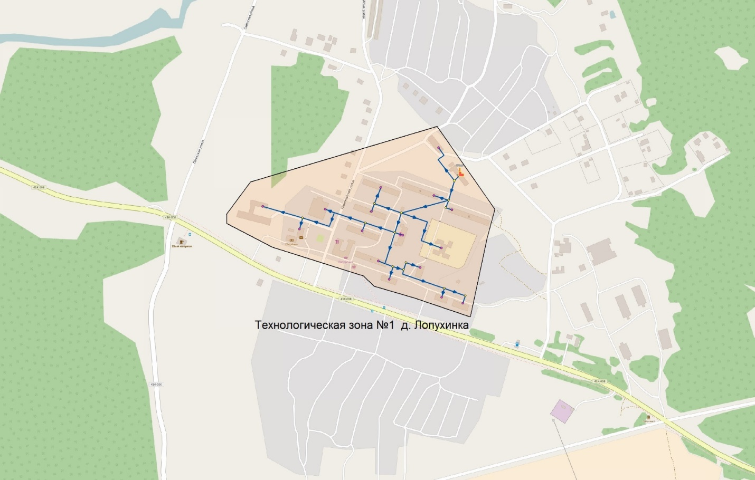
Рисунок 3
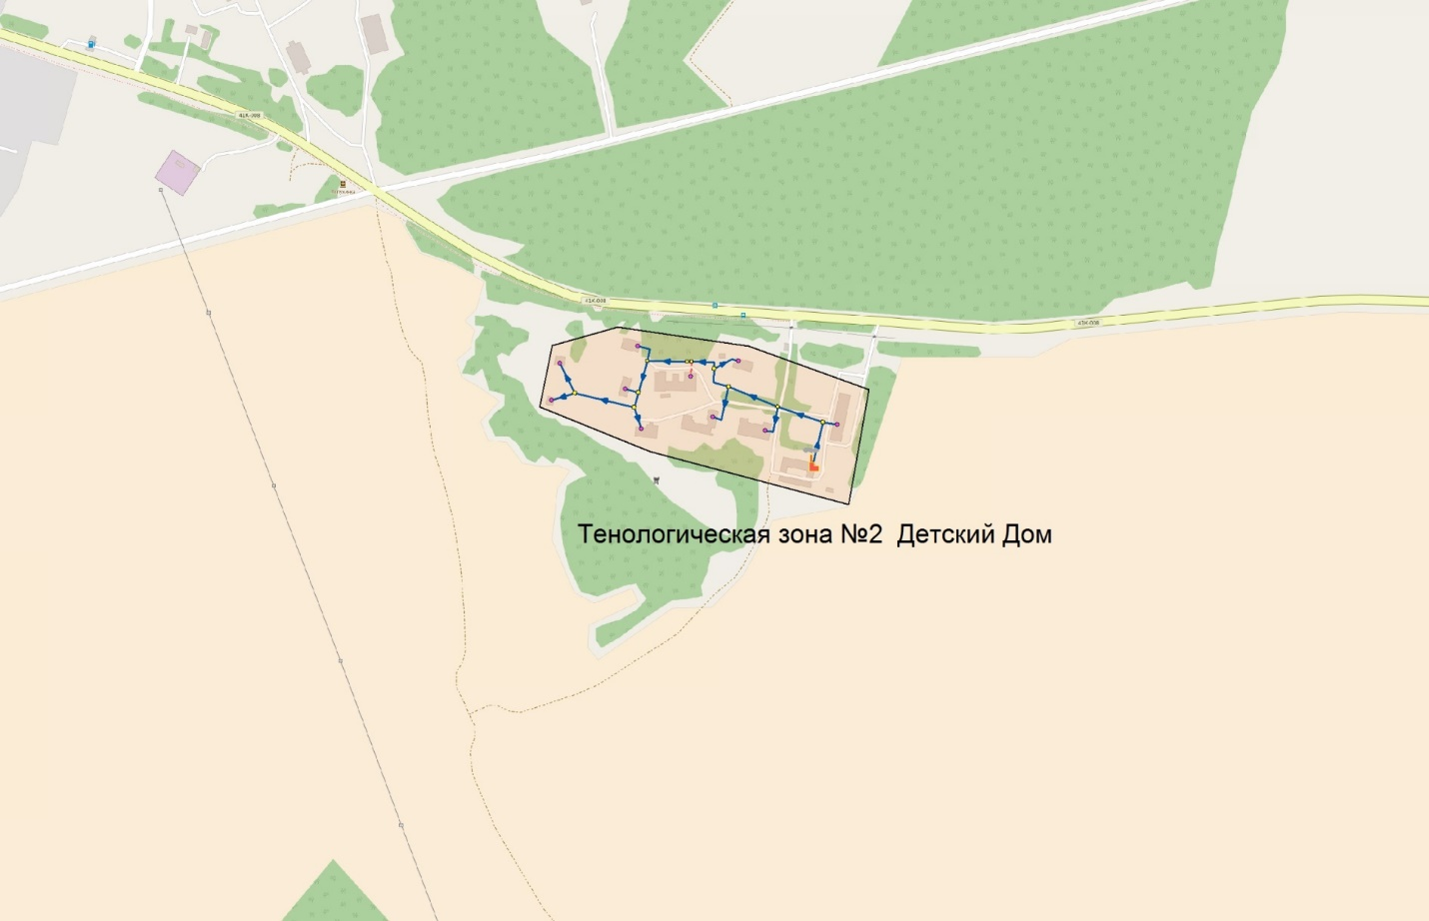
Рисунок 4

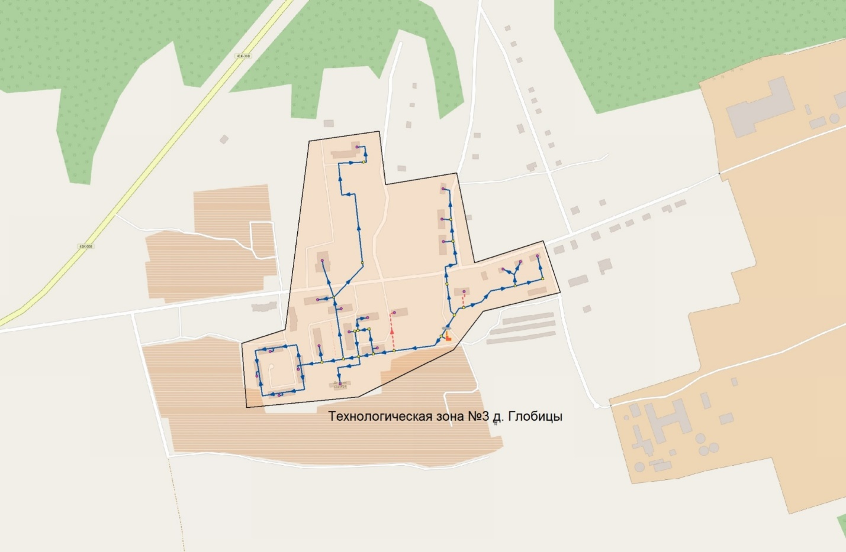
Рисунок 5

Расположение существующих источников теплоснабжения на ситуационной схеме с зонами действия котельных в Лопухинском сельском поселении
На рисунке 7 представлены условные обозначения схемы тепловых сетей.
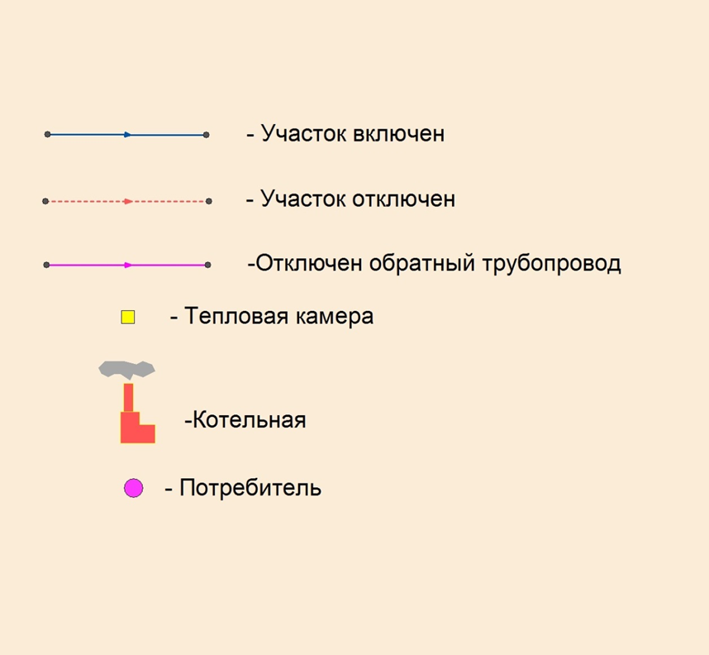
Рисунок 7

На рисунке 8 изображена схема тепловых сетей отопления технологической зоны №1 д. Лопухинка (центральная котельная).
На рисунке 9 изображена схема тепловых сетей отопления технологической зоны №2 д. Лопухинка (котельная ГБУ ДО «Центр оздоровления и отдыха «Березняки»).
На рисунке 10 изображена схема тепловых сетей отопления технологической зоны №3 д. Глобицы (котельная деревни Глобицы).
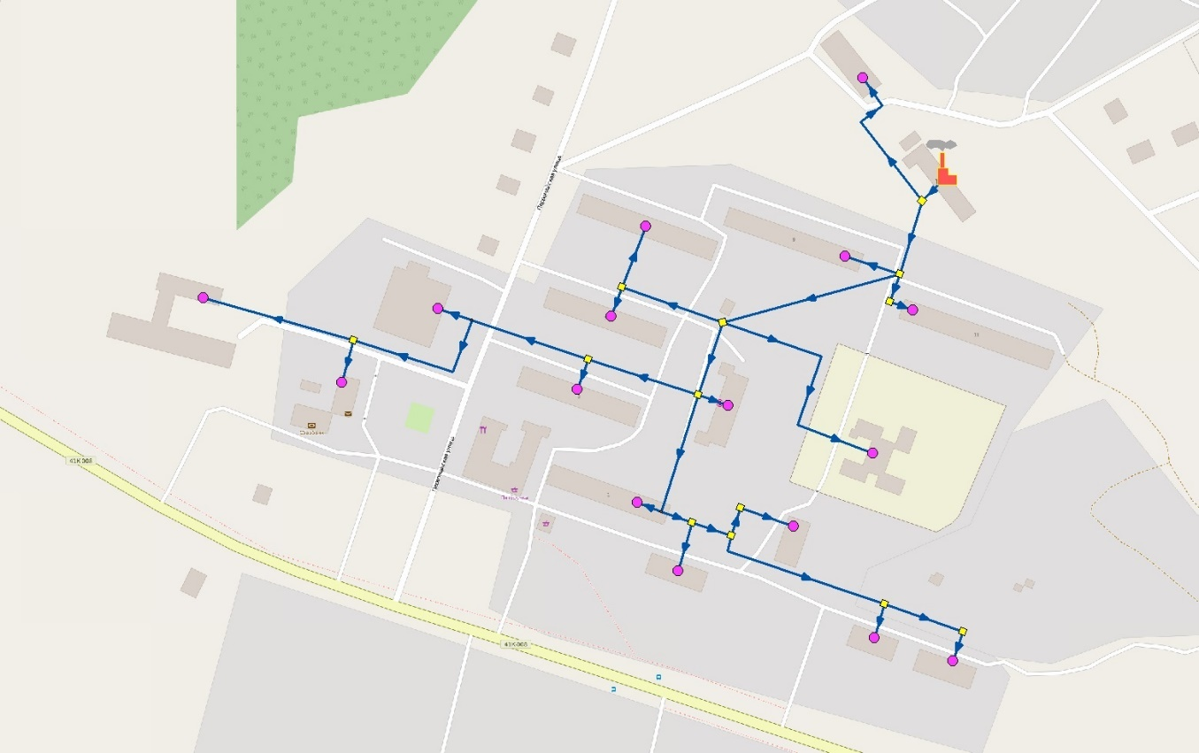
Рисунок 8
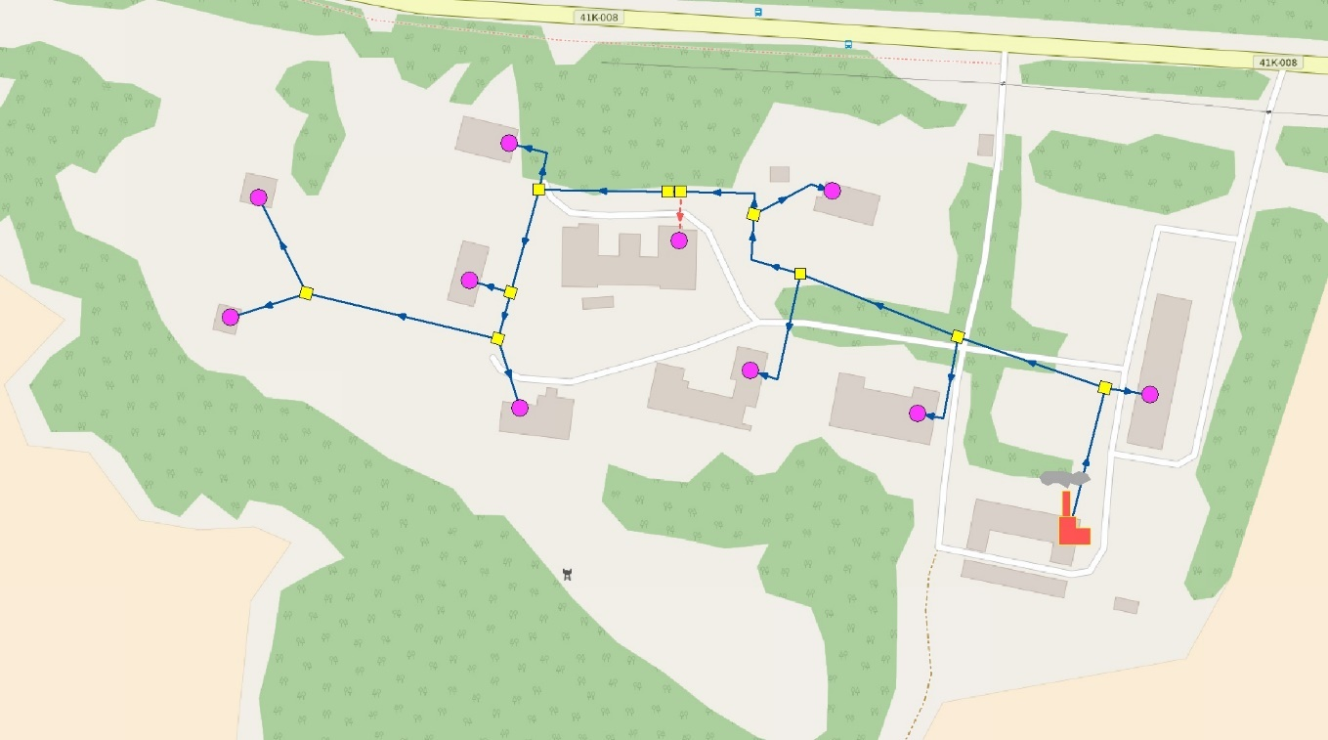
Рисунок 9
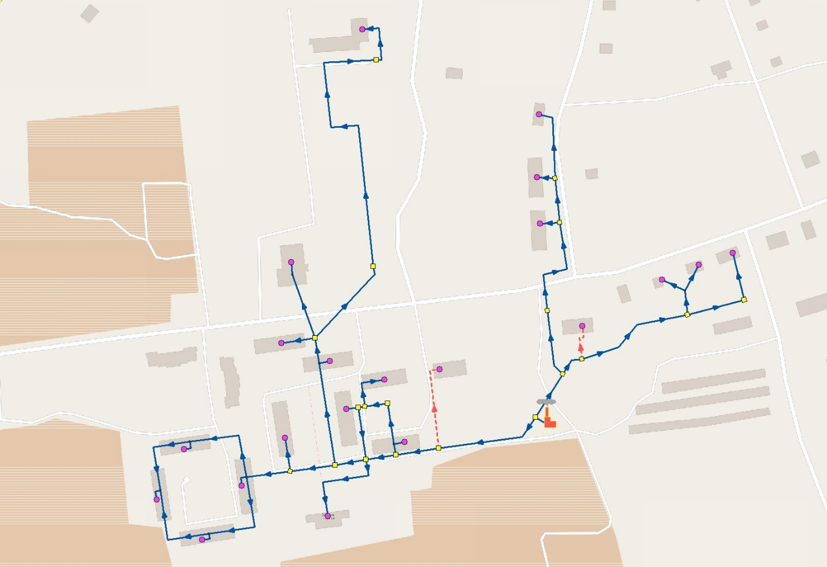
Рисунок 10

Местный уровень – при котором аварии, инциденты и ограничения поставки энергетического ресурса происходят на объектах (оборудовании) не подконтрольных ресурсоснабжающей организации.
Объектовый уровень – при котором аварии, инциденты и ограничения поставки энергетического ресурса происходят на объектах (оборудовании) ресурсоснабжающей организации.

